STRESZCZENIE
---
Słowa kluczowe: CMOS, źródło napięcia odniesienia, bandgap, współczynnik temperaturowy
Dziedzina nauki i techniki, zgodnie z wymogami OECD: nauki inżynieryjno-techniczne: automatyka, elektronika, elektrotechnika i technologie kosmiczne

ABSTRACT
---
Keywords: CMOS, voltage reference source, bandgap, temperature coefficient
SPIS TREŚCI
WYKAZ WAŻNIEJSZYCH OZNACZEŃ I SKRÓTÓW 7
1. WSTĘP I CEL PRACY 8
2. ŹRÓDŁA NAPIĘCIA ODNIESIENIA TYPU „bandgap” 9
2.1. Parametry źródeł napięcia odniesienia 9
3. SCALONE ELEMENTY ORAZ UKŁADY ELEKTRONICZNE 11
3.1. Dioda PN 11
3.1.1. Zasada działania diody PN 11
3.1.2. Zależności temperaturowe parametrów diody PN 13
3.1.3. Zastosowanie złącza PN w źródłach napięcia odniesienia typu „bandgap” 13
3.2. Tranzystor MOS 15
3.2.1. Zasada działania tranzystora MOS 15
3.2.2. Zależności temperaturowe parametrów tranzystora MOS 17
3.3. Rezystor 18
3.3.1. Zasada działania rezystora 18
3.3.2. Zależności temperaturowe parametrów rezystora 18
3.4. Wzmacniacz operacyjny 19
3.4.1. Parametry wzmacniaczy operacyjnych 19
3.5. Układ polaryzujący 20
3.5.1. Zasada działania układu polaryzującego 20
3.5.2. Parametry układów polaryzujących 21
4. Zasada działania źródeł napięcia odniesienia typu "bandgap" 22
4.1.1. Analiza rezystorowego generatora napięcia odniesienia 23
4.1.2. Analiza bezrezystorowego generatora napięcia odniesienia 23
5. ŹRÓDŁA NAPIĘCIA ODNIESIENIA TYPU „bandgap” W ROZWIĄZANIACH SCALONYCH 24
5.1. Realizacja źródeł napięcia odniesienia 24
5.2. Zastosowania źródeł napięcia odniesienia 25
6. PROJEKT REZYSTOROWEGO UKŁADU NAPIĘCIA ODNIESIENIA 26
6.1. Wymagania projektowe 26
6.2. Architektura rezystorowego układu napięcia odniesienia 26
6.2.1. Punkt pracy układu 26
6.2.2. Wygenerowane napięcie referencyjne 27
6.3. Architektura wzmacniacza operacyjnego 27
6.4. Architektura układu polaryzującego 28
6.4.1. Samopolaryzujące źródło odniesienia 29
6.4.2. Układ rozruchowy 29
6.5. Finalna architektura zaprojektowanego układu 29
6.6. Topografia rezystorowego układu napięcia odniesienia 30
6.7. Topografia wzmacniacza operacyjnego 31
6.8. Topografia układu samopolaryzującego 33
6.9. Zintegrowana topografia zaprojektowanego układu 34
7. PROJEKT BEZREZYSTOROWEGO UKŁADU NAPIĘCIA ODNIESIENIA 35
7.1. Wymagania projektowe 35
7.2. Architektura układu samopolaryzującego generujący napięcie odniesienia 35
7.2.1. Punkt pracy układu 35
7.2.2. Układ rozruchowym 36
7.3. Topografia zaprojektowanego układu 36
8. ANALIZA WYNIKÓW SYMULACJI ZAPROJEKTOWANYCH UKŁADÓW 38
8.1. Symulacja układu rezystorowego 38
8.1.1. Dobranie punktu pracy 38
8.1.2. Symulacje wzmacniacza operacyjnego 40
8.1.3. Symulacje rdzenia układu 40
8.2. Symulacja układu bezrezystorowego 43
8.2.1. Symulacje rdzenia układu 43
9. PODSUMOWANIE 47
WYKAZ LITERATURY 48
WYKAZ RYSUNKÓW 49
WYKAZ TABEL 51

WYKAZ WAŻNIEJSZYCH OZNACZEŃ I SKRÓTÓW
TC - ang. Temperature coefficient, współczynnik temperaturowy
PTAT - ang. Proportional to Absolute Temperature, wprost proporcjonalne do temperatury
CTAT - ang. Complementary to Absolute Temperature, odwrotnie proporcjonalne do temperatury
PN - złącze półprzewodnikowe o dwóch typach domieszkowania
MOS - ang. Metal Oxide Semiconductor, tranzystor polowy
CMOS - ang. Complementary MOS, technologia produkcji układów scalonych
PMOS - tranzystor polowy z kanałem typu P
NMOS - tranzystor polowy z kanałem typu N
PSRR - ang. Power Supply Rejection Ratio, współczynnik tłumienia zmian napięcia zasilającego

WSTĘP I CEL PRACY
---

ŹRÓDŁA NAPIĘCIA ODNIESIENIA TYPU „bandgap”
Źródła napięcia odniesienia typu „bandgap” to układy elektroniczne (Rys 2.1), które pozwalają na uzyskanie precyzyjnego, z góry ustalonego, napięcia referencyjnego. Bloki te projektowane są ze szczególnym uwzględnieniem możliwych niedoskonałości wprowadzanych w procesie produkcji oraz wpływu zmian temperatury. Dzięki odpowiedniemu doborowi topologii i parametrów poszczególnych elementów układy te, niezależnie od warunków pracy, generują precyzyjne oraz znane napięcie odniesienia, które jest następnie wykorzystywane przez inne układy elekotroniczne.

Parametry źródeł napięcia odniesienia
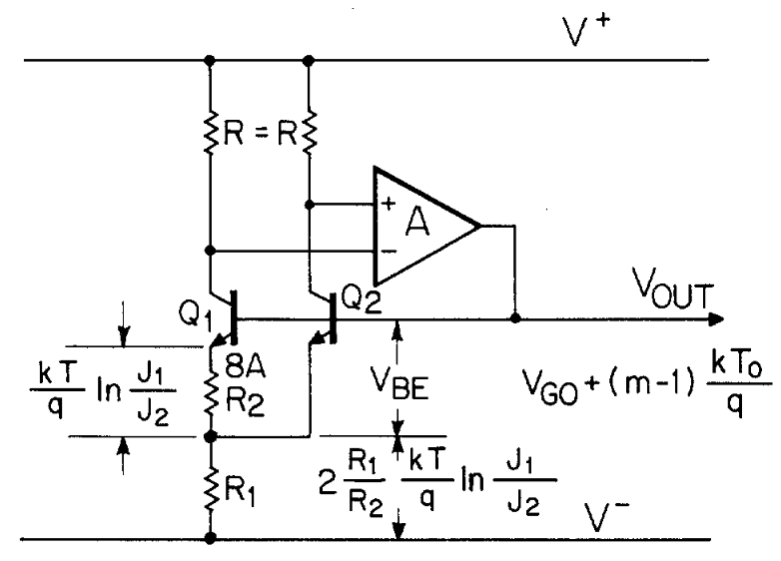
Rys 2.1: Przykładowy układ źródła napięcia odniesienia typu "bandgap". [1]
Ocena jakości źródła napięcia odniesienia wymaga uwzględnienia szeregu parametrów opisujących jego zachowanie w różnych warunkach pracy. Parametry te określają zarówno dokładność generowanego napięcia, jak i odporność na zmiany temperatury, napięcia zasilającego oraz warunków technologicznych. W przypadku układów scalonych szczególne znaczenie mają parametry związane ze stabilnością temperaturową, czułością na zmiany napięcia zasilającego oraz wpływem niedopasowania elementów. Właściwy dobór i analiza tych parametrów pozwalają na obiektywne porównanie różnych topologii źródeł napięcia odniesienia.
Jednym z podstawowych parametrów jest napięcie odniesienia określające nominalną wartość napięcia generowanego przez układ oraz wyrażane jest w volt’ach [V]. Wartość ta zależy między innymi od zastosowanej topologii, parametrów elementów oraz procesu technologicznego. W praktycznym układzie rzeczywista wartość napięcia może różnić się od
wartości nominalnej, dlatego istotnym parametrem jest również błąd napięcia odniesienia. Może on być wyrażony jako różnica pomiędzy wartością uzyskaną a wartością nominalną lub jako względny błąd procentowy.
Istotnym parametrem źródła bandgap jest jego współczynnik temperaturowy (Temperature Coefficient, TC). Jest on miarą zmian napięcia odniesienia wraz ze zmianą temperatury i wyrażany jest w jednostkach ppm/ºC. Im mniejsza wartość bezwzględna współczynnika temperaturowego, tym mniejsza zmiana napięcia odniesienia w funkcji temperatury.
Kolejnym ważnym parametrem jest współczynnik stabilizacji względem napięcia zasilającego. Opisuje on wpływ zmian napięcia zasilającego na generowane napięcie odniesienia. W idealnym układzie zmiany napięcia zasilania nie powinny wpływać na wartość napięcia odniesienia.
Istotnym aspektem jest również zależność napięcia odniesienia od obciążenia. Parametr ten opisuje wpływ dołączonego obciążenia oraz charakteryzuje wydajność prądową wyjścia układu. Wartość ta jest szczególnie istotna w przypadku źródeł, które bezpośrednio dostarczają prąd do innych bloków układu. W praktyce wpływ obciążenia może być ograniczany poprzez zastosowanie dodatkowych stopni buforujących.
Kolejnym ważnym parametrem jest pobór prądu, który bezpośrednio wpływa na zużycie energii oraz możliwość zastosowania źródła w warunkach, które wymagają niskiego poboru mocy. W wielu współczesnych układach scalonych wymagane jest uzyskanie kompromisu pomiędzy niskim poborem prądu a odpowiednią dokładnością i stabilnością napięcia odniesienia.
W przypadku układów pracujących przy niskim napięciu zasilającym szczególne znaczenie ma również minimalne napięcie zasilania. Określa ono najmniejsze napięcie, przy którym źródło jest w stanie zachować poprawne działanie i spełniać wymagania dotyczące pozostałych parametrów. Klasyczne źródła typu "bandgap" wymagają odpowiedniego zapasu napięcia zasilającego, dlatego w zastosowaniach niskonapięciowych stosuje się zmodyfikowane topologie umożliwiające pracę przy niższych napięciach.
Podczas projektowania i porównywania źródeł napięcia odniesienia należy zatem analizować parametry w sposób kompleksowy. Oprócz samej dokładności generowanego napięcia odniesienia istotne są jego zmienność temperaturowa, zależność od napięcia zasilającego, pobór mocy, minimalne napięcie zasilania, oraz wrażliwość na rozrzut parametrów technologicznych. W praktyce uzyskanie najlepszych wartości wszystkich parametrów jednocześnie jest zazwyczaj niemożliwe, dlatego wybór konkretnej topologii stanowi kompromis dostosowany do wymagań danego zastosowania.

SCALONE ELEMENTY ORAZ UKŁADY ELEKTRONICZNE
Przy projektowaniu układów napięcia odniesienia, które jest niezmienne w funkcji temperatury, wymagana jest kompleksowa znajomość zależności temperaturowych elementów elektronicznych.

Dioda PN
Dioda PN jest podstawowym elementem półprzewodnikowych, który jest wykorzystywany w układach elektronicznych. Powstaje ona poprzez stworzenie złącza na granicy styku dwóch obszarów: typu p, gdzie nośnikami są dziury oraz typu n, gdzie nośnikami są elektorny.
Parametry diody zależą od ilości donorów oraz akceptorów w domieszkowanych obszarach. W rozwiązaniach scalonych poziom domieszkowania jest ograniczony przez proces technologiczny. Jedynym parametrem, który jest dostępny dla projektanta to efektywna powierzchnia złącza, która jest modyfikowana poprzez ilość równoległych struktur oraz fizyczne wymiary dyfuzji (Rys 3.1).

Zasada działania diody PN
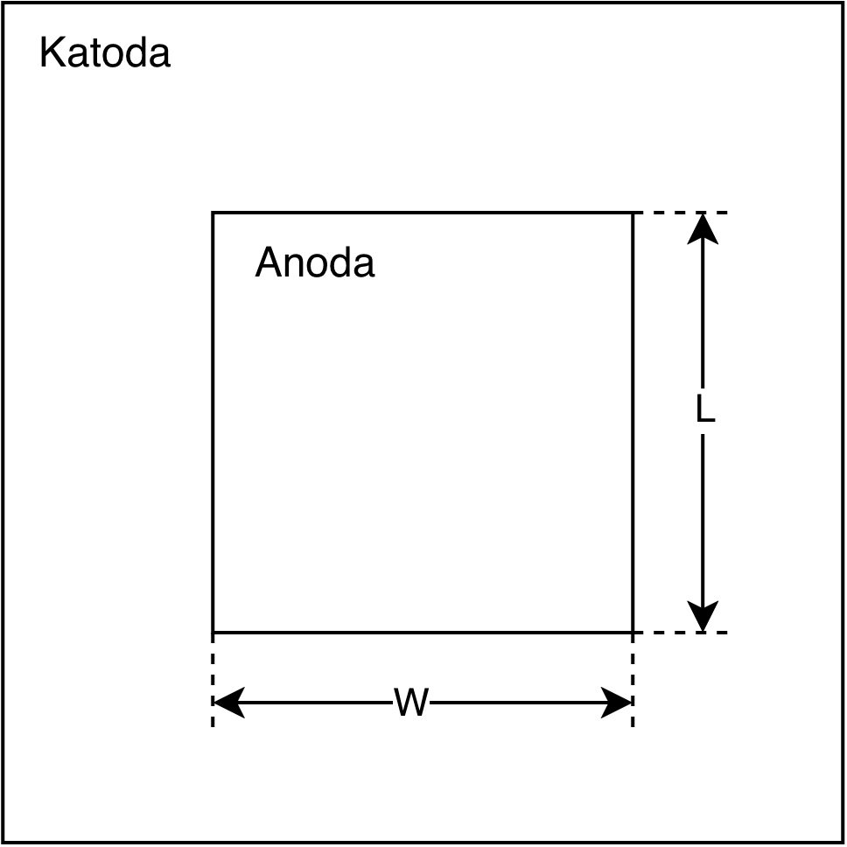
Rys 3.1: Rzut przedstawiający diodę w technologii scalonej z zaznaczonymi wymiarami złącza: szerokość (W) oraz długość (L).
Połączenie dwóch obszarów, o różnych typach domieszkowania, powoduje powstanie obszaru zubożonego, w którym występuje wewnętrzne pole elektryczne. Właściwości tego obszaru powodują, że złącze PN wykazuje nieliniową zależność pomiędzy prądem a przyłożonym napięciem.

Zależnością opisującą charakterystykę prądowo-napięciową diody jest równanie Shockleya:

(3.1)
gdzie:
I_{D} - prąd diody w kierunku przewodzenia [A],
I_{S} - prąd nasycenia złącza [A],
V_{D} - spadek napięcia diody [V],
n - współczynnik idealności złącza [-],
V_{T} - potencjał termiczny [V].
Potencjał termiczny jest opisany zależnością:

(3.2)
gdzie:
V_{T} - potencjał termiczny [V],
k - stała Boltzman’a [J/K],
T - temperatura zera absolutnego [K],
q - ładunek elementarny [C].
Równanie na prąd nasycenia złącza dla uproszczonego modelu diody, nieuwzględniającego parametrów technologicznych procesu:

(3.3)
gdzie:
E_{g} - szerokość przerwy energetycznej półprzewodnika [eV]
W przypadku polaryzacji diody w kierunku przewodzenia, gdy prąd diody jest znacznie większy od prądu nasycenia, składnik (-1) w równaniu Shockleya może zostać pominięty. Otrzymuje się wówczas:

(3.4)
Przekształcając równanie, tak aby otrzymać spadek napięcia diody uzyskuje się:

(3.5)
Przekształcenie to przedstawia logarytmiczną zależność spadku napięcia diody w funkcji prądu diody płynącego w kierunku przewodzenia.
Kluczową właściwością diod PN jest możliwość łączenia jednakowych struktur w konfiguracji równoległej. Jest to często stosowane w celu uzyskania lepszej powtarzalności parametrów fizycznie wykonanych elementów. Łączenie równoległe diod odpowiada zwiększeniu efektywnej powierzchni złącza PN:

(3.6)
gdzie:
A_{E} - efektywna powierzchnia złącza [m²],
N - ilość równolegle połączonych diod [-],
A_{J} - powierzchnia złącza pojedynczej diody [m²].
Przy zwiększeniu efektywnej powierzchni złącza oraz zachowaniu tego samego napięcia polaryzującego diodę otrzymuje się:

(3.7)
Gdzie:
I_{E} - efektywny prąd diody [A].

Zależności temperaturowe parametrów diody PN
Temperatura wpływa na szereg parametrów diody PN, w szczególności na prąd nasycenia oraz potencjał termiczny. Na podstawie równania (3.2) zaobserwować można liniową oraz stałą zależność temperaturową potencjału termicznego:

(3.8)
Natomiast po wyprowadzeniu pochodnej równania na prąd nasycenia (3.3) otrzymuje się:

(3.9)
Zależność te jest znacznie bardziej złożona niż na potencjał termiczny oraz zawiera wielomiany wyższych rzędów, które wymagają o wiele bardziej skomplikowanych układów kompensacji.

Zastosowanie złącza PN w źródłach napięcia odniesienia typu „bandgap”
Złącze PN jest jednym z podstawowych elementów wykorzystywanych do realizacji źródeł napięcia odniesienia typu „bandgap”. Wykorzystuje się je przede wszystkim z powodu występowania charakterystycznej zależności napięcia przewodzenia od temperatury. Właściwość zmiany spadku napięcia diody można wykazać poprzez zestawienie ze sobą równań (3.5), (3.8) i (3.9) oraz około -2 mV/ºC, dla uproszczonego modelu diody oraz przy pominięciu parametrów technologicznych procesu. Przy stałym prądzie polaryzującym napięcie przewodzenia złącza PN maleje wraz ze wzrostem temperatury, dzięki czemu stanowi ono składową CTAT.
W celu uzyskania składowej o przeciwnym współczynniku temperaturowym wykorzystuje (PTAT) się dwa złącza PN pracujące przy różnych gęstościach prądu. Dla dwóch złączy można zapisać:

(3.10)

(3.11)
Jeżeli złącza wykonane są w tej samej technologii, ich gęstości prądu nasycenia można uznać za jednakowe. Wykorzystując zależność:

(3.12)
gdzie:
I_{s} - prąd nasycenia złącza [A],
A - powierzchnia złącza [m²],
J_{S} - gęstość prądu nasycenia [A/m²].
oraz zakładając, że przez oba złącza płynie taki sam prąd I, otrzymuje się:

(3.13)

(3.14)
Wówczas różnica napięć przewodzenia obu złączy wynosi:

(3.15)

(3.16)
W klasycznym źródle napięcia odniesienia typu „bandgap” składowa CTAT pochodząca z napięcia przewodzenia złącza PN jest łączona ze składową PTAT. Generowane napięcie odniesienia można przedstawić w postaci:

(3.17)
gdzie:
K - jest współczynnikiem skalującym składową PTAT [-].

Warunek pierwszego rzędu kompensacji temperaturowej można zapisać jako:

(3.18)
Stąd wymagany współczynnik skalujący wynosi:

(3.19)
Przy idealnych komponentach spełnienie tego warunku powoduje kompensację zależności temperaturowej pierwszego rzędu. W rzeczywistych układach charakterystyka złącza PN nie jest jednak liniowa, dlatego po kompensacji pierwszego rzędu pozostaje zależność wyższych rzędów. Jej ograniczenie wymaga zastosowania dodatkowych metod korekcji temperaturowej.
Zastosowanie złączy PN w źródłach napięcia odniesienia pozwala zatem wykorzystać dwie przeciwstawne zależności temperaturowe: CTAT, wynikającą z napięcia przewodzenia złącza, oraz PTAT, uzyskiwaną z różnicy napięć złączy pracujących przy różnych gęstościach prądu. Ich odpowiednie połączenie umożliwia uzyskanie stabilnego napięcia odniesienia, którego wartość przy idealnych elementach jest niezależna od temperatury.

Tranzystor MOS
Tranzystor MOS jest najczęściej występującym elementem półprzewodnikowym stosowanych w układach scalonych. Składa się on z dwóch obszarów o przeciwnym typie przewodnictwa, stanowiących źródło i dren, podłoże oraz bramkę odizolowaną od półprzewodnika warstwą dielektryka. Napięcie przyłożone do bramki umożliwia sterowanie koncentracją nośników w obszarze pomiędzy źródłem i drenem, a tym samym wartością płynącego prądu.
W tranzystorach MOS stosowanych w układach scalonych parametry elektryczne zależą między innymi od wymiarów tranzystora, koncentracji domieszek, grubości warstwy dielektryka oraz parametrów zastosowanego procesu technologicznego. Z punktu widzenia projektanta szczególnie istotnymi parametrami geometrycznymi są szerokość W oraz długość kanału L, które określają między innymi stosunek W/L.

Zasada działania tranzystora MOS
Działanie tranzystora MOS opiera się na sterowaniu przewodnością kanału pomiędzy źródłem i drenem za pomocą napięcia bramka–źródło. Dla tranzystora NMOS zwiększenie napięcia bramka-źródło powoduje zwiększenie koncentracji elektronów w obszarze kanału. Po
przekroczeniu napięcia progowego tranzystora powstaje silnie przewodzący kanał inwersyjny, umożliwiający przepływ znacznego prądu pomiędzy drenem i źródłem.

W przypadku silnej inwersji i pominięcia efektów drugiego rzędu prąd tranzystora w obszarze nasycenia można opisać zależnością:

(3.20)
gdzie:
I_{D} - prąd drenu [A],
µ - ruchliwość elektronów [m² / (V·s)],
C_{OX} - pojemność jednostkowa bramki [F/m²],
W - szerokość kanału [m],
L - długość kanału [m],
V_{GS} - napięcie bramka-źródło [V],
V_{TH} - napięcie progowe [V].
Przekształcenie równania (3.20) na wzór opisujący napięcie bramka-źródło przy stałym prądzie drenu:

(3.21)
Powyższe zależności opisują jednak pracę tranzystora w obszarze silnej inwersji. W źródłach napięcia odniesienia możliwe jest również wykorzystanie tranzystora pracującego w obszarze podprogowym, w którym napięcie bramka-źródło jest mniejsze od napięcia progowego.
W obszarze podprogowym pomiędzy źródłem i drenem nie występuje jeszcze silnie przewodzący kanał inwersyjny. Prąd jest związany głównie z dyfuzją nośników przez obszar kanału. W tym zakresie prąd drenu można w przybliżeniu opisać zależnością wykładniczą:

(3.22)

(3.23)
gdzie:
I₀ - prąd charakterystyczny [A],
n - współczynnik nachylenia podprogowego [-].
W przeciwieństwie do obszaru silnej inwersji, w którym prąd zależy kwadratowo od napięcia bramka-źródło, w obszarze podprogowym zależność ta jest wykładnicza. Właściwość ta pozwala na uzyskanie dużych zmian prądu drenu przy stosunkowo niewielkich zmianach napięcia:

(3.24)
Zależność ta jest analogiczna do zależności spadku napięcia od prądu przewodzenia diody PN (3.5). W obu przypadkach występuje logarytmiczna zależność napięcia od prądu.

Zależności temperaturowe parametrów tranzystora MOS
Temperatura ma wpływ na właściwości parametrów tranzystorów MOS, zmienia ona między innymi potencjał termiczny (3.2), napięcie progowe (3.25) oraz ruchliwość nośników (3.27). W podprogowym obszarze pracy zmiany tych parametrów mają bezpośredni wpływ na wartość prądu drenu (3.22) oraz napięcie bramka-źródło (3.24).
Napięcie progowe jest zmienne w funkcji temperatury oraz zależność ta opisać można przybliżonym wzorem:

(3.25)
gdzie:
T₀ - temperatura odniesienia, np. temperatura pokojowa [K],
α_{VTH} - jest współczynnikiem temperaturowym napięcia progowego, które jest zależne od procesu technologicznego, wartość tego współczynnika jest dodatnia. [V/K]
Powyższe równanie wskazuje na zmniejszanie się napięcia progowego wraz ze wzrostem temperatury, zmiany te można przedstawić poprzez pochodną równania (3.25):

(3.26)
Kolejnym parametrem zależnym od temperatury jest ruchliwość nośników. Wzrost temperatury zwiększa rozpraszanie nośników na drganiach sieci krystalicznej, powodując zmniejszenie ich ruchliwości. Zależność tę można w przybliżeniu opisać jako:

(3.27)
gdzie:
m - jest wykładnikiem zależnym od parametrów technologicznych procesu [-].
Biorąc pod uwagę wcześniejsze równania oraz wyprowadzenia na zależność parametrów od temperatury, można przedstawić uproszczony wzór na pochodną prąd drenu tranzystora w podprogowym obszarze pracy:

(3.28)
Wynika z tego, że temperaturowa zmiana napięcia bramka-źródło jest wynikiem jednoczesnej zmiany napięcia progowego, potencjału termicznego oraz prądu charakterystycznego. W konsekwencji zależność napięcia bramka-źródło od temperatury jest bardziej złożona niż liniowa zależność samego potencjału termicznego.

Rezystor
Rezystor jest liniowym elementem elektronicznym, którego podstawowym zadaniem jest ograniczenie przepływającego prądu oraz uzyskanie określonej różnicy potencjałów.
W układach scalonych rezystory są najczęściej realizowane poprzez odpowiednio ukształtowane warstwy materiałów przewodzących lub półprzewodnikowych. Ich rezystancja zależy od parametrów materiału oraz wymiarów geometrycznych elementu.
W przypadku układów scalonych uzyskanie dużych wartości rezystancji wymaga zastosowania elementów o dużych wymiarach geometrycznych lub odpowiednio dużej rezystywności materiału. Powoduje to, że rezystory o dużej rezystancji zajmują stosunkowo dużą powierzchnię układu scalonego, w stosunku do tranzystorów MOS. Z tego powodu
w projektowaniu układów scalonych dąży się zazwyczaj do ograniczania wymaganych wartości rezystancji lub stosowania struktur umożliwiających uzyskanie dużej rezystancji przy niewielkiej powierzchni.

Zasada działania rezystora
Rezystor jest elementem liniowym, co oznacza, że przy stałej temperaturze zależność pomiędzy napięciem i prądem jest liniowa:

(3.29)
gdzie:
V_{R} - spadek napięcia rezystora [V],
I_{R} - prąd płynący przez rezystor [A],
R - rezystancja rezystora [Ω].
W przypadku idealnego rezystora wartość rezystancji jest stała i niezależna od wartości napięcia oraz prądu. W rzeczywistych elementach rezystancja zależy jednak między innymi od temperatury, dlatego jej wartość może zmieniać się wraz ze zmianą warunków pracy.

Zależności temperaturowe parametrów rezystora
Jednym z podstawowych parametrów opisujących zależność rezystancji od temperatury jest temperaturowy współczynnik rezystancji, oznaczany jako α. W ograniczonym zakresie temperatur zależność rezystancji można przybliżyć liniowo:

(3.30)
gdzie:
α - współczynnik temperaturowy rezystancji [-].
Jeżeli współczynnik α jest dodatni, rezystancja rośnie wraz ze wzrostem temperatury. Jeżeli jest ujemny, rezystancja maleje. W rzeczywistych rezystorach scalonych wartość i znak współczynnika α zależą od zastosowanego materiału oraz technologii wykonania.
W przypadku rezystora liniowa zależność temperaturowa pierwszego rzędu stanowi podstawowe przybliżenie wykorzystywane do opisu jego zachowania w funkcji temperatury.
W rzeczywistych układach zależność ta może być bardziej złożona, a współczynnik temperaturowy może zmieniać się wraz z temperaturą. Dla ograniczonego zakresu temperatur model pierwszego rzędu jest jednak wystarczający do opisania podstawowego wpływu temperatury na wartość rezystancji.

Wzmacniacz operacyjny
Jednym z podstawowych bloków elektronicznych, wykorzystywanym do analogowego przetwarzania sygnałów, jest wzmacniacz operacyjny. Daje on możliwość porównywania napięć dwóch węzłów układu oraz wzmocnienia ich różnicy.
Wzmacniacze operacyjne najczęściej pracują w ujemnej pętli sprzężenia zwrotnego. Wykorzystuje się je jako elementy wymuszające punkt pracy reszty układu lub jako korektory błędu. Dlatego ich parametry są kluczowe dla poprawnego działania całego systemu.

Parametry wzmacniaczy operacyjnych
Wzmacniacz operacyjny działa na zasadzie porównywania dwóch napięć wejściowych oraz wzmocnienia tej różnicy. Zależność tą można opisać wzorem:

(3.31)
gdzie:
V_{WYJ} - napięcie wyjściowe wzmacniacza operacyjnego [V],
A - wzmocnienie wzmacniacza [V/V],
V₊ - napięcie na wejściu nieodwracającym wzmacniacza [V],
V₋ - napięcie na wejściu odwracającym wzmacniacza [V].
Idealny wzmacniacz operacyjny posiada nieskończone wzmocnienie w całym paśmie. Jednak w rzeczywistości parametr ten jest skończony oraz zmienny w funkcji częstotliwości sygnału wejściowego. Wpływa on między innymi na wejściowe napięcie niezrównoważenia oznaczane Vioff oraz jest w przybliżeniu odwrotnie proporcjonalne do wzmocnienia. Parametr ten wpływa bezpośrednio na wprowadzany błąd przetwarzania. Pochodzić on może również
z, powstałego podczas produkcji, niedopasowania tranzystorów we wzmacniaczu. Dlatego przy projektowaniu źródeł napięcia odniesienia konstruktorzy często decydują się na wzmacniacze operacyjne z auto-zerowaniem, który kosztem wprowadzania większego poziomu szumów, redukuje do niemal zera wprowadzane napięcie niezrównoważenia.
Wzmacniacze operacyjne cechują się stosunkowo wąskim pasmem 3dB, wartość ta jest rzędu kilku MHz. Powoduje to ograniczenia przy wzmacnianiu sygnałów o wysokich częstotliwościach, jednak często projektanci decydują się na ograniczenie tego pasma poprzez wprowadzanie kompensacji, aby zwiększyć zapas fazy wzmacniacza. Dzięki takim zmianą poprawia się jego odpowiedzi na skokową zmianę napięcia wejściowego, a co za tym idzie wyeliminowanie przeregulowań sygnału wyjściowego, oraz zapewnienie stabilności układu sprzężenia zwrotnego.
Jednym z istotnych parametrów wzmacniaczy operacyjnych przy projektowaniu źródeł napięć odniesienia są wejściowe zakresy napięć. Zakres napięcia wejściowego określa przedział napięć wspólnych, dla których wzmacniacz operacyjny zachowuje prawidłowe właściwości wzmacniające. Przekroczenie tego zakresu może prowadzić do pogorszenia parametrów układu, takich jak wzmocnienie napięciowe, napięcie niezrównoważenia czy liniowość charakterystyki wejściowej. W przypadku źródeł napięcia odniesienia zakres napięcia wejściowego jest szczególnie istotny, ponieważ napięcia występujące na wejściach wzmacniacza mogą znajdować się stosunkowo blisko jednej z szyn zasilających.

Układ polaryzujący
Układ polaryzujący jest odpowiedzialny za wytworzenie prądów i napięć niezbędnych do ustalenia punktów pracy tranzystorów w pozostałych częściach układu. W przypadku źródeł napięcia odniesienia szczególnie istotne jest uzyskanie prądu o znanej wartości, możliwie małej zależności od napięcia zasilającego oraz temperatury. Stabilny prąd polaryzujący pozwala ograniczyć wpływ zmian warunków pracy na parametry całego źródła napięcia odniesienia.

Zasada działania układu polaryzującego
Jedną z prostych struktur umożliwiających samodzielne wytworzenie prądu polaryzującego jest układ typu samo-polaryzujący. Jego działanie opiera się na wykorzystaniu sprzężenia zwrotnego pomiędzy tranzystorami MOS oraz rezystora lub innego elementu ustalającego prąd. W typowej realizacji wykorzystuje się dwa tranzystory o różnym stosunku szerokości do długości kanału. Różnica ich prądu drenów powoduje powstanie różnicy napięć bramka–źródło, która wymusza przepływ prądu przez element polaryzujący.
W układzie występuje dodatnie sprzężenie zwrotne, dzięki któremu prąd w jednym tranzystorze wpływa na napięcie sterujące drugiego tranzystora, a następnie na jego prąd. Jednocześnie obecność elementu ograniczającego prąd powoduje ustalenie stabilnego punktu pracy. Układ może dzięki temu generować własne napięcie polaryzujące bez konieczności doprowadzania zewnętrznego napięcia sterującego.
Istotną cechą takiego rozwiązania jest jednak istnienie również niepożądanego punktu pracy, w którym prąd wszystkich tranzystorów jest bliski zeru. Z tego względu układy te często wyposażane są w dodatkowy obwód rozruchowy, którego zadaniem jest wymuszenie prawidłowego punku pracy układu. Po jego osiągnięciu obwód rozruchowy powinien mieć jak najmniejszy wpływ na rdzeń układu polaryzującego.

Parametry układów polaryzujących
Do podstawowych parametrów układów polaryzujących należy przede wszystkim wartość generowanego prądu oraz jego stabilność względem zmian warunków pracy.
W przypadku źródeł napięcia odniesienia pożądane jest, aby prąd polaryzujący był możliwie mało zależny od napięcia zasilającego, temperatury oraz zmian procesu technologicznego.
Jednym z istotnych parametrów jest współczynnik tłumienia zmian napięcia zasilającego. Określa on zdolność układu do ograniczania wpływu zmian napięcia zasilającego na generowany prąd lub napięcie polaryzujące. Wysoka wartość tego współczynnika oznacza, że zmiany napięcia zasilającego w niewielkim stopniu wpływają na pracę układu. Jest to szczególnie istotne w źródłach napięcia odniesienia, ponieważ zmiany prądu polaryzującego mogą bezpośrednio powodować zmiany napięcia wyjściowego.
Kolejnym parametrem jest zależność prądu polaryzującego od temperatury.
W idealnym przypadku prąd powinien być stały w całym wymaganym zakresie temperatur.
W praktycznych układach jego wartość zmienia się jednak na skutek temperaturowej zależności parametrów tranzystorów MOS, takich jak napięcie progowe i ruchliwość nośników, a także parametrów zastosowanych elementów pasywnych. Zależność tę można określać za pomocą temperaturowego współczynnika zmian prądu.
Przy ocenie układu polaryzującego należy również uwzględnić zakres napięcia zasilania, w którym układ zachowuje poprawny punkt pracy. Jest on ograniczony między innymi przez minimalne napięcia wymagane do utrzymania tranzystorów w odpowiednich obszarach pracy. W przypadku układów przeznaczonych do pracy przy niskim napięciu zasilania parametr ten może mieć szczególne znaczenie.
W praktycznych układach istotny jest także czas i poprawność rozruchu. Układ samopolaryzujący powinien po włączeniu zasilania możliwie szybko przejść do właściwego punktu pracy. Konieczne jest również zapewnienie, że układ nie pozostanie w stanie zerowego prądu. Z tego względu analizie poddaje się działanie obwodu rozruchowego oraz jego wpływ na prąd polaryzujący w stanie ustalonym.
Do pozostałych istotnych parametrów można zaliczyć pobór mocy, powierzchnię zajmowaną przez układ, zależność od parametrów procesu technologicznego oraz szum generowanego prądu. Dobór poszczególnych parametrów zależy od przeznaczenia układu, jednak w przypadku źródeł napięcia odniesienia szczególnie istotne są stabilność prądu względem napięcia zasilającego i temperatury, wysoki współczynnik tłumienia zmian napięcia zasilania oraz poprawny rozruch układu.

Zasada działania źródeł napięcia odniesienia typu "bandgap"
Projektowanie źródeł napięcia odniesienia rozpoczyna się od określenia wymagań co do współczynnika temperaturowego, to on definiuje jakiego rodzaju topologię należy dobrać aby uzyskać odpowiednią precyzję generowanego napięcia odniesienia. Podczas analizy rozważa się dwie składowe, które są zależne od temperatury: wprost proporcjonalne do temperatury (PTAT - Proportional to Absolute Temperature) oraz odwrotnie proporcjonalne do temperatury (CTAT - Complementary to Absolute Temperature) (Rys 4.1). Następnie składowe PTAT oraz CTAT są sumowane z odpowiednio dobranymi współczynnikami w celu uzyskania charakterystyki, która cechuje się niską zmiennością w funkcji temperatury (Rys 4.2).
W podstawowych rozwiązaniach wykorzystywane są zależności temperaturowe pierwszego rzędu, natomiast w zależności od wymaganego współczynnika temperaturowego niezbędne może być wprowadzenie korekcji wyższych rzędów.
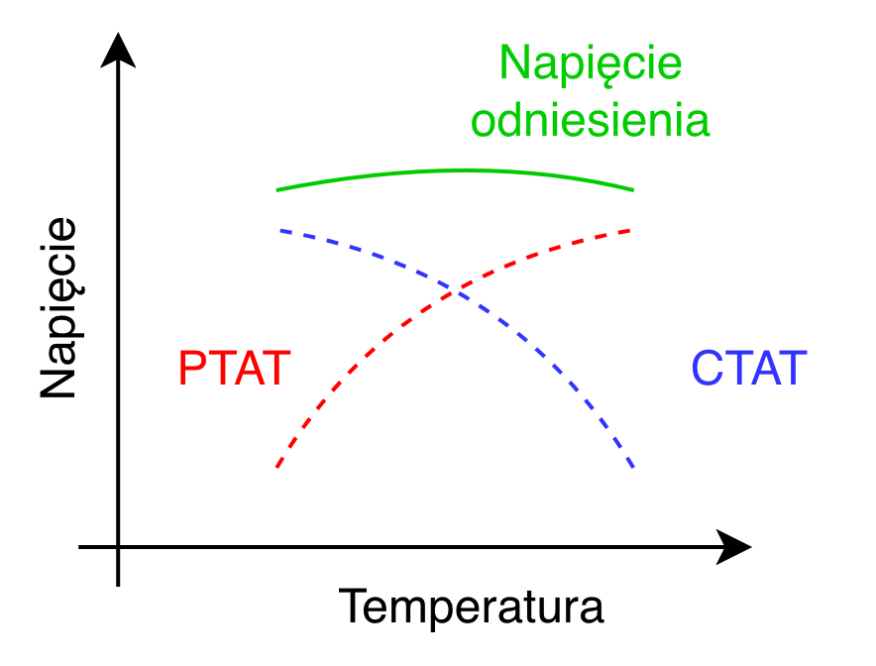
Rys 4.1: Przykładowa charakterystyka generowanego napięcia odniesienia oraz składowych temperaturowych.
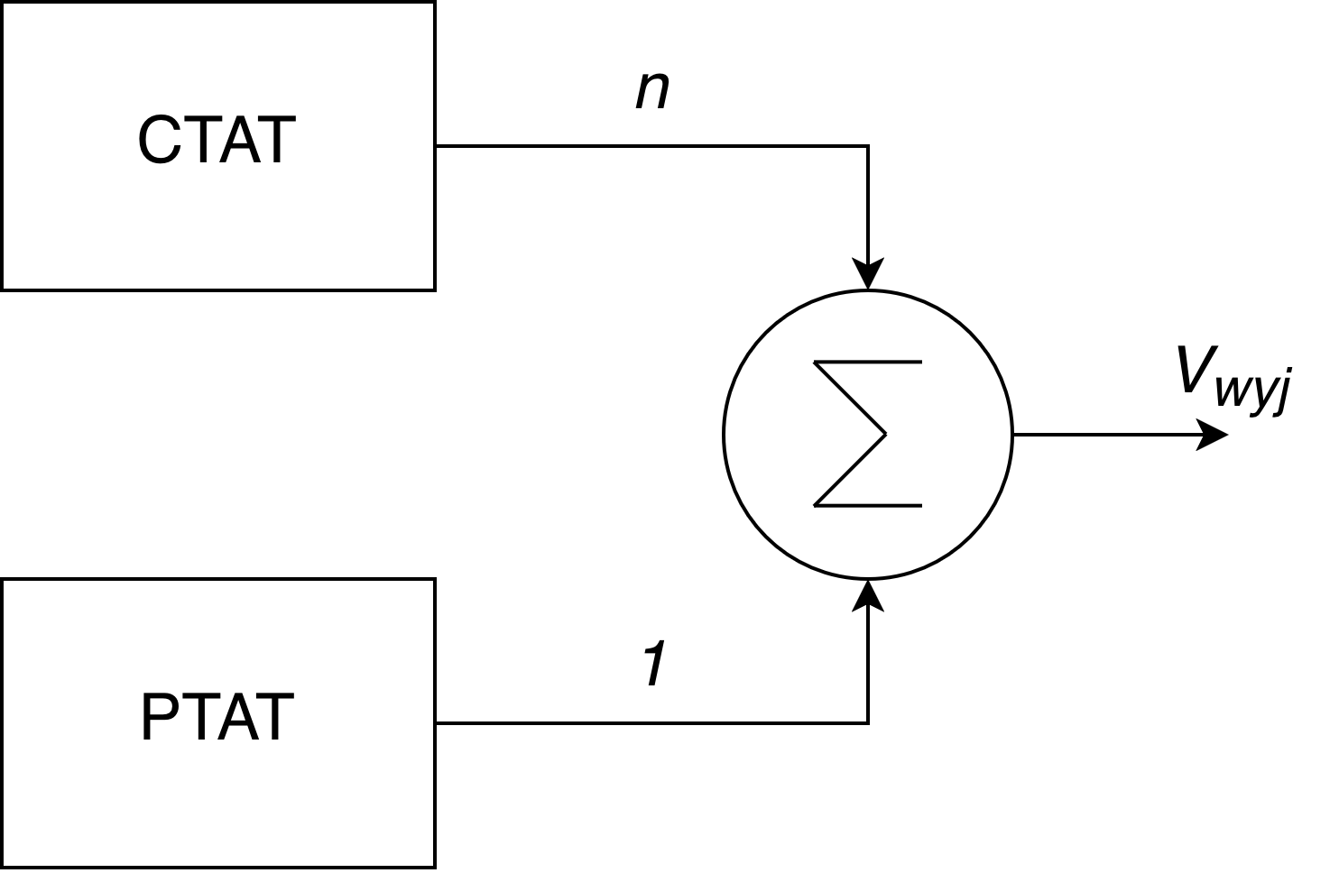
Rys 4.2: Schemat blokowy przedstawiający ideę wytwarzania napięcia odniesienia niezależnego od temperatury działania układu.

Analiza rezystorowego generatora napięcia odniesienia

Analiza bezrezystorowego generatora napięcia odniesienia

ŹRÓDŁA NAPIĘCIA ODNIESIENIA TYPU „bandgap” W ROZWIĄZANIACH SCALONYCH
Układy źródeł napięcia odniesienia najczęściej stosowane są w układach scalonych. Zasilają one inne bloki analogowe systemu, w których zostały zaimplementowane. Dzięki możliwości osiągnięcia wysokiej stabilności temperaturowej oraz możliwości ustalenia precyzyjnej wartości generowanego napięcia odniesienia układy te są często wykorzystywane we współczesnych układach scalonych.

Realizacja źródeł napięcia odniesienia
Źródła napięcia odniesienia typu "bandgap" mogą być realizowane w różnych technologiach scalonych oraz z wykorzystaniem różnych struktur układowych. Najbardziej rozpowszechnione są rozwiązania wykorzystujące tranzystory bipolarne, w których napięcie odniesienia uzyskuje się poprzez odpowiednie połączenie składowej CTAT, związanej
z napięciem baza–emiter tranzystora bipolarnego, oraz składowej PTAT, proporcjonalnej do temperatury bezwzględnej. W wyniku odpowiedniego doboru współczynników obu składowych możliwe jest uzyskanie napięcia o znacznie mniejszej zależności temperaturowej niż
w przypadku pojedynczego elementu półprzewodnikowego.
W układach scalonych wykonanych w technologii CMOS tranzystory bipolarne mogą być dostępne jako elementy pasożytnicze lub jako specjalnie przewidziane elementy technologiczne. Pozwala to na implementację klasycznych źródeł typu "bandgap" również
w technologii CMOS. Wymaga to jednak uwzględnienia dostępności elementów, ich parametrów oraz ograniczeń wynikających z konkretnego procesu technologicznego.
Alternatywną grupę stanowią źródła napięcia odniesienia wykorzystujące wyłącznie tranzystory MOS. W takich rozwiązaniach właściwości temperaturowe tranzystorów MOS są wykorzystywane do uzyskania składowych o przeciwstawnych współczynnikach temperaturowych. Umożliwia to realizację źródła napięcia odniesienia bez konieczności stosowania tranzystorów bipolarnych, co może być korzystne w standardowych procesach CMOS.
Istotnym kierunkiem rozwoju scalonych źródeł napięcia odniesienia są również układy niewykorzystujące rezystorów, określane jako bezrezystorowe generatory napięcia odniesienia. W klasycznych strukturach rezystory są często wykorzystywane do ustalania stosunku prądów lub napięć odpowiedzialnego za kompensację temperaturową. Ich zastąpienie odpowiednio zaprojektowanymi tranzystorami MOS pozwala zmniejszyć powierzchnię układu oraz ułatwić jego integrację w technologiach, w których elementy rezystancyjne charakteryzują się dużą powierzchnią lub znacznym rozrzutem parametrów.
W zależności od wymaganych parametrów źródła napięcia odniesienia stosuje się również dodatkowe obwody, takie jak wzmacniacze operacyjne, układy polaryzujące, obwody rozruchowe oraz stopnie poprawiające stabilność temperaturową. Zastosowanie tych bloków
pozwala na uzyskanie większej dokładności i stabilności napięcia odniesienia, jednak jednocześnie zwiększa złożoność układu, jego powierzchnię oraz pobór mocy.
Przy projektowaniu scalonego źródła napięcia odniesienia konieczne jest zatem uwzględnienie nie tylko wartości generowanego napięcia, ale również napięcia zasilającego, zakresu temperatury pracy, poboru mocy, powierzchni układu, wpływu procesu technologicznego oraz zależności napięcia wyjściowego od napięcia zasilającego. Dobór odpowiedniej topologii stanowi kompromis pomiędzy tymi parametrami.

Zastosowania źródeł napięcia odniesienia
Jednym z podstawowych zastosowań źródeł napięcia odniesienia są przetworniki analogowo-cyfrowe oraz przetworniki cyfrowo-analogowe. W przetwornikach napięcie odniesienia stanowi poziom odniesienia, względem którego określana jest wartość przetwarzanego sygnału lub generowane jest napięcie wyjściowe. Stabilność napięcia odniesienia ma zatem bezpośredni wpływ na dokładność przetwarzania.
Źródła napięcia odniesienia są również wykorzystywane w układach zarządzania zasilaniem, między innymi w regulatorach napięcia, układach z niskim spadkiem napięcia oraz przetwornicach impulsowych. Napięcie odniesienia jest w nich porównywane z napięciem sprzężenia zwrotnego, umożliwiając regulację napięcia wyjściowego. Parametry źródła odniesienia wpływają tym samym na dokładność oraz stabilność generowanego napięcia zasilającego.
Kolejnym istotnym zastosowaniem są układy pomiarowe i sensoryczne, w których napięcie odniesienia umożliwia uzyskanie stabilnego poziomu odniesienia dla pomiarów wielkości analogowych. Jest ono również wykorzystywane w komparatorach, wzmacniaczach operacyjnych, układach detekcji napięcia oraz innych blokach analogowych wymagających określonego poziomu napięcia.
Ze względu na możliwość integracji z układami cyfrowymi i analogowymi źródła napięcia odniesienia są powszechnie stosowane w mikrokontrolerach, procesorach sygnałowych, układach komunikacyjnych oraz specjalizowanych układach scalonych.
W zależności od zastosowania wymagania dotyczące źródła mogą znacząco się różnić.
W układach pomiarowych szczególnie istotna jest dokładność i stabilność temperaturowa, natomiast w systemach zasilanych bateryjnie większe znaczenie mają niski pobór mocy
i możliwość pracy przy niskim napięciu zasilania.

PROJEKT REZYSTOROWEGO UKŁADU NAPIĘCIA ODNIESIENIA
Pierwszym etapem przy projektowaniu rezystorowego układu źródła napięcia odniesienia jest znalezienie architektury, która spełni wszystkie wymagania projektowe. Projekt ten został zrealizowany w technologii ihp-sg13cmos5l 130 nm.

Wymagania projektowe
Wymagane parametry projektów są zależne od zastosowania układu. Jednak
w przypadku tej pracy, ze względu na ogólne zastosowanie bloku, zostały one dobrane arbitralnie.
Najważniejszymi parametrami dla układów napięcia odniesienia są współczynnik temperaturowy oraz generowane napięcie odniesienia. Są one podstawowymi wartościami opisującymi jakość zaprojektowanego układu oraz definiują potencjalne zastosowanie bloku.
Wartość generowanego napięcia odniesienia bezpośrednio odnosi się do potencjalnego zastosowania bloku. Wartość ta została arbitralnie ustalona na 1.2V oraz możliwe 5% odchylenia wartości nominalnej, co odpowiada ±60 mV. Rozbieżności te uwzględniają wszystkie przypadki rozrzutu procesu technologicznego oraz napięcia zasilania 3.3V wraz z odchyłką o ±10% wartości nominalnej.
Współczynnik temperaturowy bezpośrednio opisuje jakość generowanego napięcia odniesienia. Im mniejsza jego wartość tym mniejsze zmiany w funkcji temperatury. Dlatego dla projektu przyjęta została maksymalna wartość 50 ppm/ºC co dla zakresu od -50ºC do 125ºC oraz nominalnemu generowanemu napięciu odniesienia odpowiada maksymalnym odchyleniom około ±10mV.

Architektura rezystorowego układu napięcia odniesienia
Klasycznym rozwiązaniem generatorów źródła napięcia odniesienia jest realizowany jako sumowanie prądów PTAT oraz CTAT, na podstawie których generowane jest wyjściowe napięcie referencyjne układu.

Punkt pracy układu
Najważniejszym aspektem projektowania układu o wybranej architekturze jest dostrojenie gałęzi generatorów składowych kompensacji temperaturowych (Rys 6.1). Dobranie odpowiedniego punktu pracy odbywa się poprzez ustalenie prądu polaryzującego diody. Tranzystory posiadają różne powierzchnie efektywne złącz, które w efekcie wytwarzają składową PTAT na rezystorze R1 (pomarańczowa ramka). Natomiast spadki napięcia diod odpowiedzialne są za składową CTAT rezystorów R2 oraz R3. Odpowiednie dobranie wartości rezystancji tych oporników ustala punkt pracy całego układu. Rezystancje R2, R3 są wielokrotnością rezystancji R1 oraz są określane przez stosunek składowej CTAT do PTAT.

Wygenerowane napięcie referencyjne
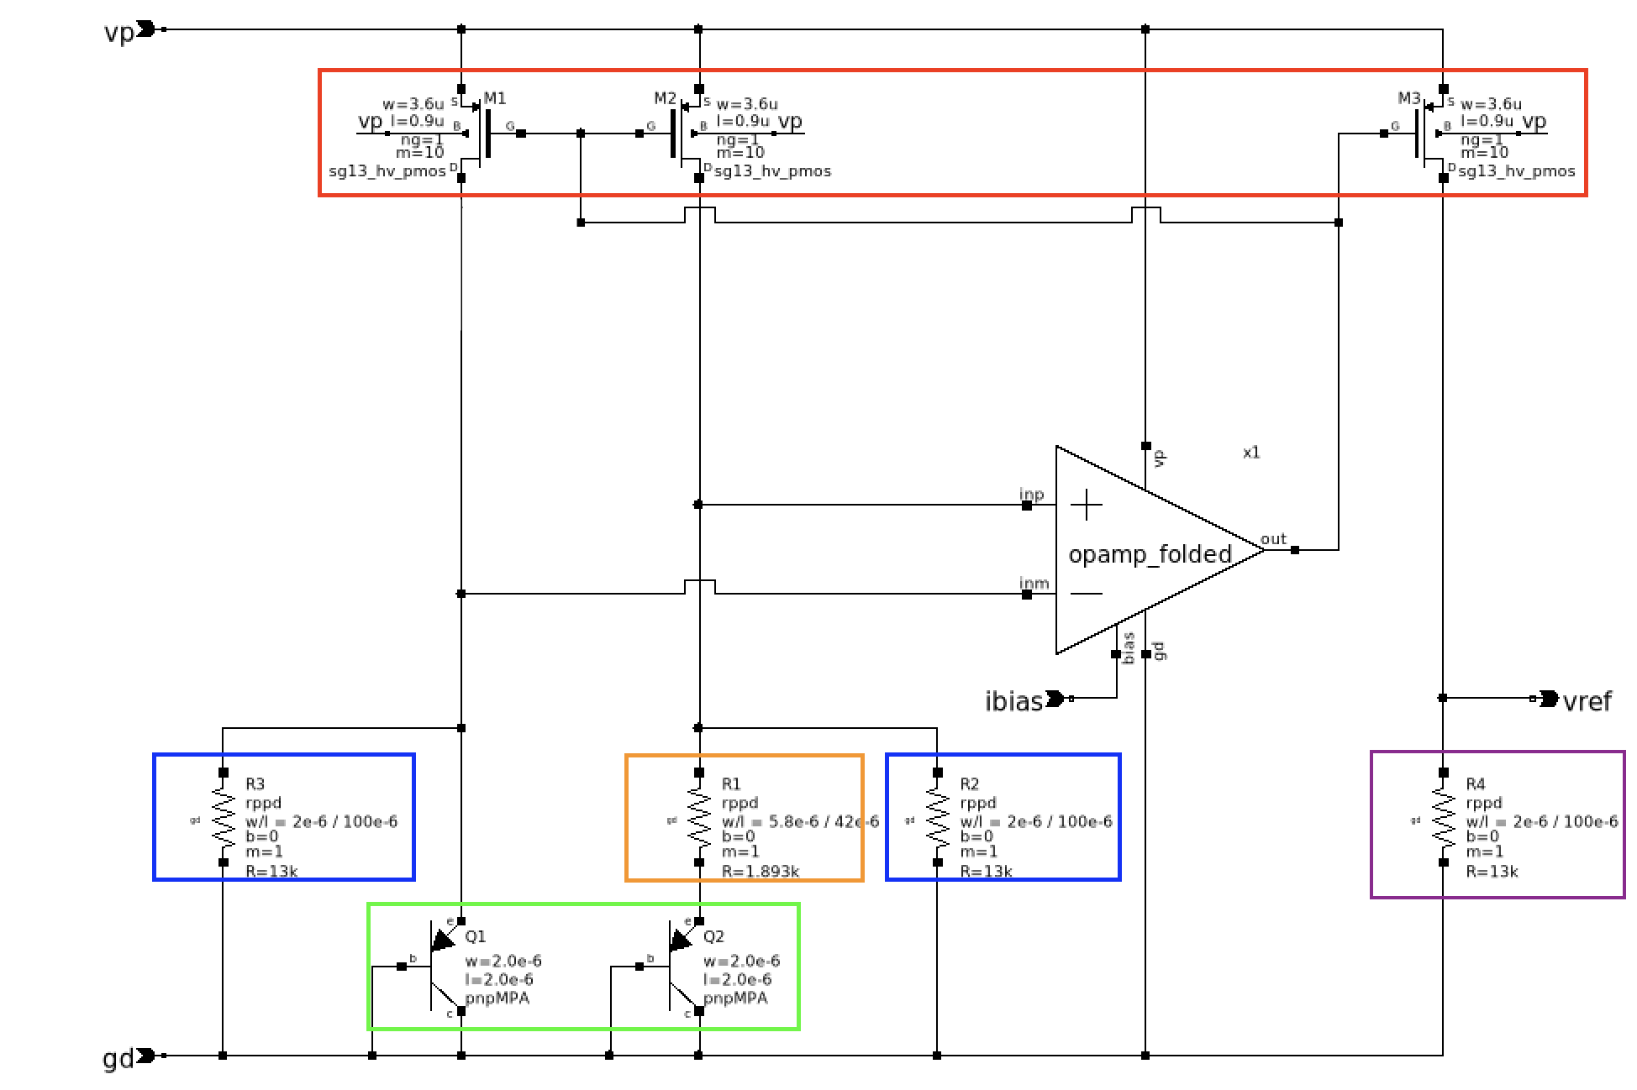Rys 6.1: Schemat rezystorowego układu generującego napięcie odniesienia. Na rysunku zaznaczono: źródło PTAT (pomarańczowa ramka), źródła CTAT (niebieska ramka), diody wytwarzające prądy mechanizmu kompensacji temperaturowej (zielona ramka), lustra polaryzujące (czerwona ramka) oraz rezystor wytwarzający napięcie referencyjne (fioletowa ramka).
Napięcie referencyjne jest ustalane przez prąd drenu tranzystora M3, który jest kopią prądów gałęzi polaryzujących, oraz rezystancję rezystora R4. Wartość rezystancji R4 została dobrana tak aby wytworzyć, zgodny z założeniami projektowymi, spadek napięcia 1.2V.

Architektura wzmacniacza operacyjnego
Ze względu na potrzebę zapewnienia poprawnej polaryzacji pary różnicowej wzmacniacza operacyjnego przy niskich napięciach wejściowych, wynoszących około 0,7 V, wymagane było zastosowanie składanej kaskody w konfiguracji z parą różnicową
z tranzystorów PMOS (Rys 6.2). Rozwiązanie to umożliwia pracę z niskimi napięciami wejściowymi, co w rozpatrywanej architekturze było istotne ze względu na punkt pracy układu.
Dodatkowo zastosowanie topologii składanej kaskody pozwala na uzyskanie większej rezystancji wyjściowej stopnia różnicowego, a tym samym zwiększenie jego wzmocnienia napięciowego, co poprawia znacznie wprowadzane błędy przetwarzania spowodowane wejściowym napięciem niezrównoważenia.
W układzie zastosowano również lustro prądowe w konfiguracji teleskopowej. Tego typu struktura umożliwia zwiększenie wzmocnienia napięciowego wzmacniacza oraz zapewniając zwiększony zakres napięcia wyjściowego.

W celu odpowiedniego spolaryzowania luster prądowych wzmacniacza wymagane było zaprojektowanie układu wytwarzającego napięcia bramek tranzystorów (niebieska ramka), które wprowadzają tranzystory w odpowiednie punkty pracy.
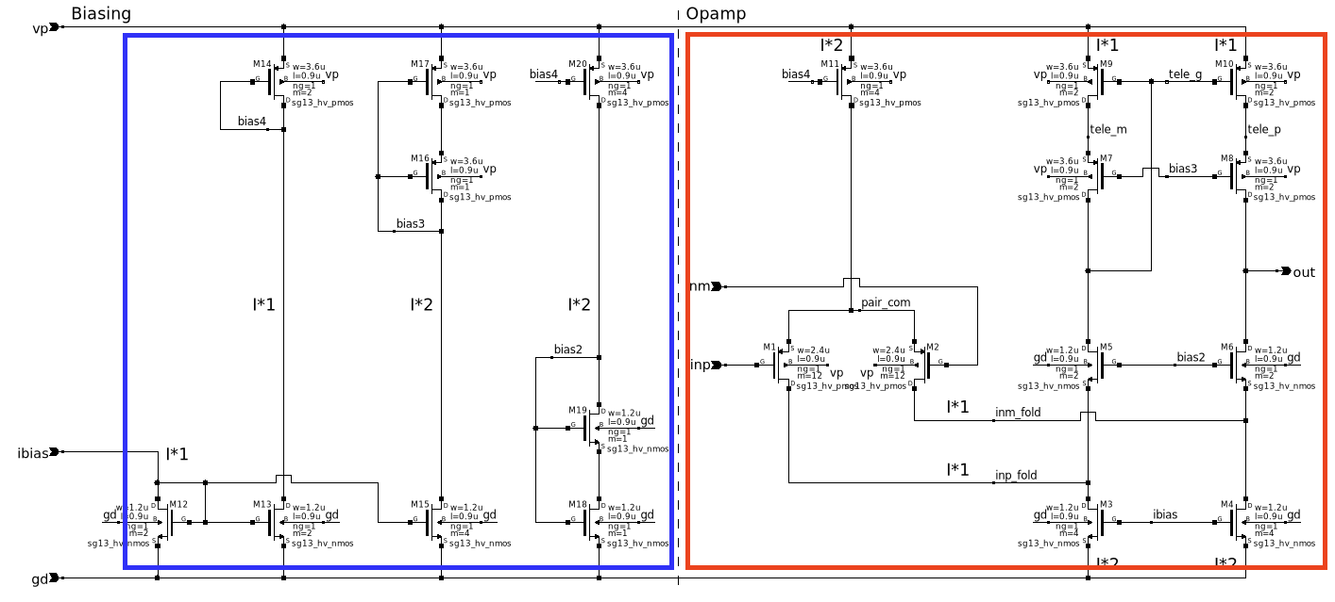Rys 6.2: Schemat zaprojektowanego wzmacniacza operacyjnego w architekturze składanej kaskody. Na rysunku zaznaczono: stopień ze składaną kaskodą (czerwona ramka) oraz część wytwarzającą napięcia polaryzujące bramki tranzystorów wzmacniacza (niebieska ramka).

Architektura układu polaryzującego
W celu poprawnego spolaryzowania wzmacniacza został zaprojektowany układ samopolaryzujący się, wytwarzający znany prąd polaryzujący (Rys 6.3).
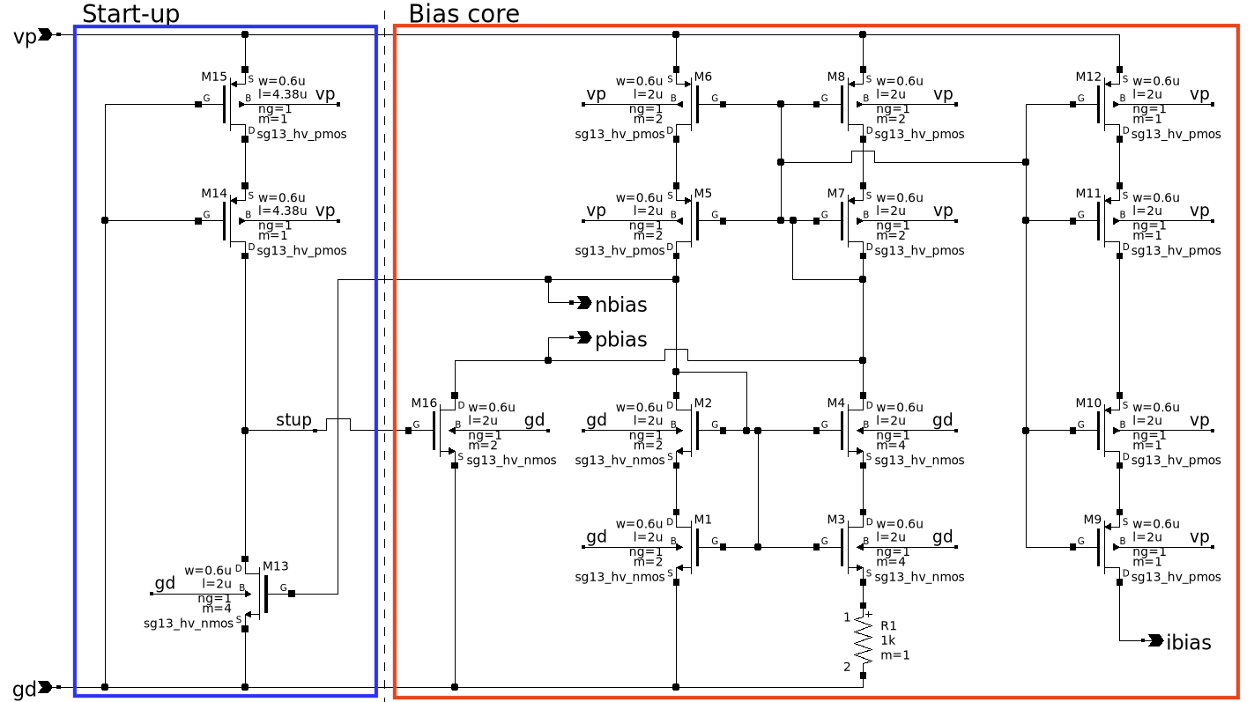
Rys 6.3: Schemat układu polaryzującego. Na rysunku zaznaczono: samopolaryzujący się rdzeń układu (czerwona ramka) oraz układ rozruchowy (niebieska ramka).

Samopolaryzujące źródło odniesienia
Układ samopolaryzujące wykorzystują sprzężenie zwrotne pomiędzy tranzystorami gałęzi do samoczynnego ustalenia prądu polaryzującego. Tranzystory o różnym stosunku szerokości do długości kanału wymuszają różnicę napięć bramka–źródło, która przy odpowiednim połączeniu z rezystorem ustala wartość prądu w układzie. Ustalony prąd jest następnie kopiowany do pozostałych gałęzi za pomocą luster prądowych. W efekcie układ może generować prąd polaryzujący dla reszty układu bez konieczności stosowania zewnętrznego napięcia sterującego.

Układ rozruchowy
Układy samopolaryzujące posiadają dwa możliwe punkty pracy. Jeden z nich jest niepożądanym punktem z zerowym prądem polaryzującym. W celu wyprowadzenia go z tego stanu implementuje się obwody rozruchowe, które monitorują napięcia układu oraz generują na ich podstawie odpowiednie napięcia sterujące. W tym przypadku rozruch polega na wprowadzeniu nierównowagi w jednej z gałęzi, poprzez chwilowe zwarcie jej z dolną szyną zasilania. Układy te projektowane są w taki sposób aby po poprawnym starcie bloku nie ingerowały w dalsze działanie układu.

Finalna architektura zaprojektowanego układu
Finalny zaprojektowany układ składa się z dwóch bloków, układu generatora napięcia odniesienia oraz układu polaryzującego (Rys 6.4).
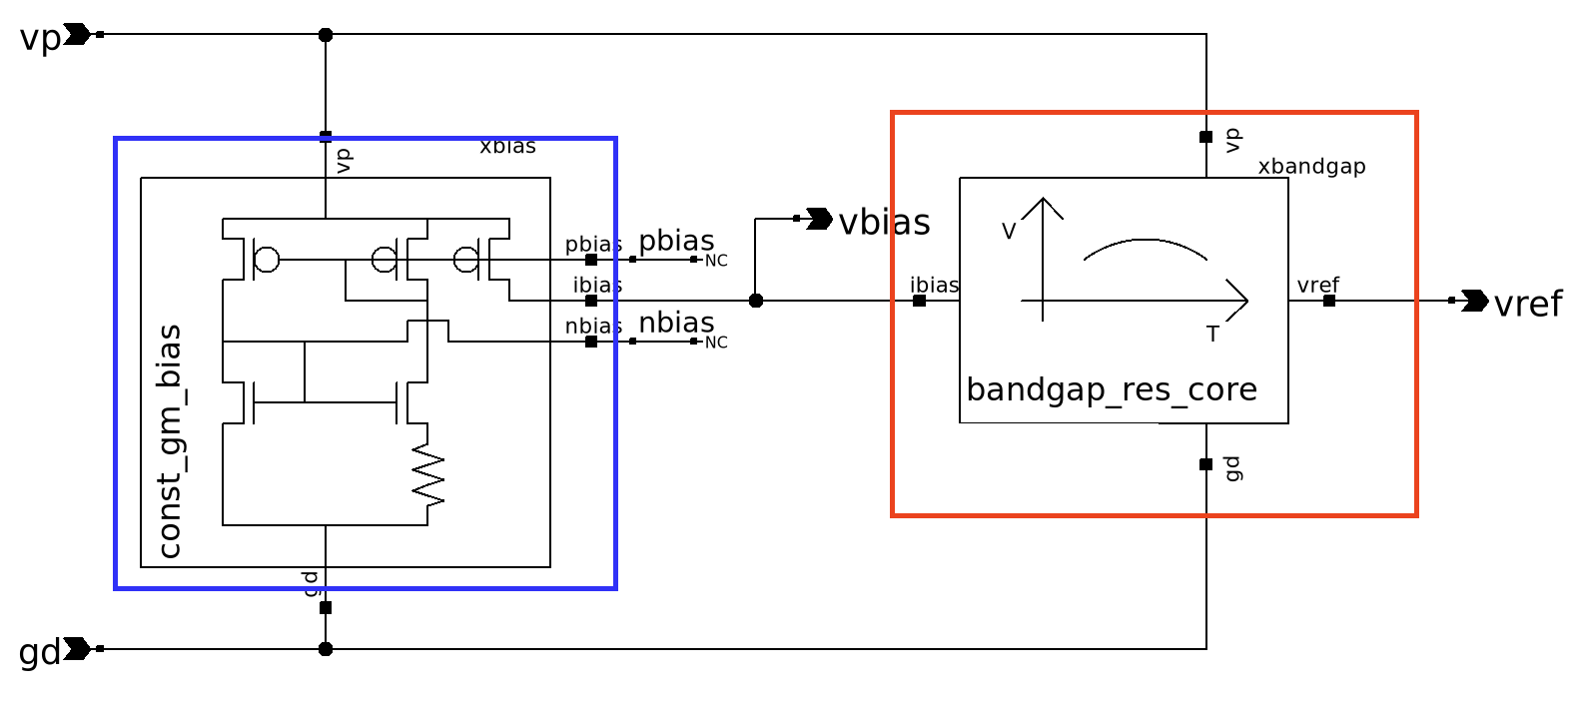Rys 6.4: Schemat finalnego projektu układu rezystorowego. Na rysunku zaznaczono: rdzeń układu generatora napięcia odniesienia (czerwona ramka) oraz układ polaryzujący (niebieska ramka).

Topografia rezystorowego układu napięcia odniesienia
Na podstawie powyższej propozycji architektury sporządzona została topografia układu (Rys 6.6). Wymiary zostały dobrane na podstawie serii symulacji oraz obliczeń na podstawie ich wyników. Parametry układu zostały dostrojone dla typowego procesu technologicznego oraz temperatury 25ºC.
W celu dostrojenia układu wymagane było przeprowadzenie wielu iteracji symulacji układu. Po ekstrakcji elementów pasożytniczych powstałych przez niezerowe rezystancje ścieżek metalicznych oraz zależności parametrów tranzystorów od ich rzeczywistych rozmiarów. W tabeli (Tabela 6.1) znajdują się ostateczne rozmiary rezystorów ustalających punkt pracy układu. Wartości te nie różnią się znacznie od wykonanych symulacji bez ekstrakcji parametrów pasożytniczych oraz obliczeń, leczy było wymagane w celu dokładnego dostrojenia układu.
Tabela 6.1: Zestawienie rozmiarów elementów zaprojektowanego układu.
Element | Opis | Szerokość (W) | Długość (L) | Mnożnik (M)
M1, M2 | Lustro prądowe polaryzujące diody | 3,6 µm | 0,9 µm | 10
M3 | Lustro prądowe polaryzujące stopień wyjściowy | 3,6 µm | 0,9 µm | 10
R1 | Rezystor składowej PTAT | 5.8 µm | 45,5 µm | ---
R2, R3 | Rezystory składowej CTAT | 2 µm | 111,6 µm | ---
R4 | Rezystor stopnia wyjściowego | 2 µm | 111,6 µm | ---
Q1 | Dioda z tranzystora PNP | 2 µm | 2 µm | 1
Q2 | Dioda z tranzystora PNP | 2 µm | 2 µm | 8

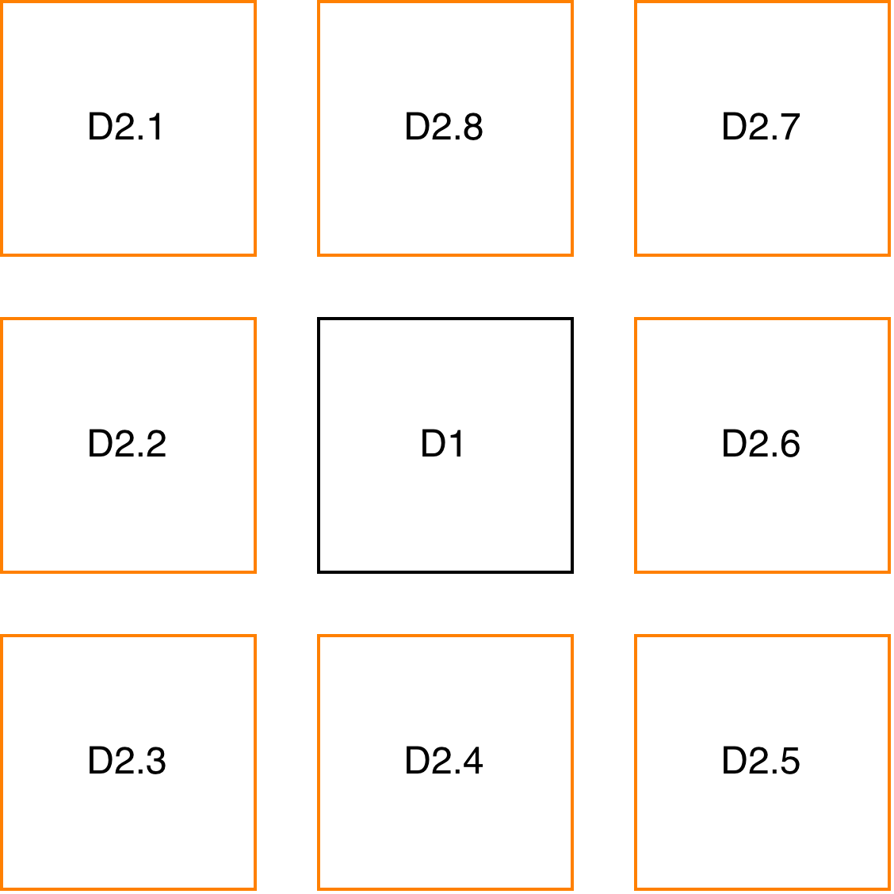
Rys 6.5: Rozmieszczenie diod układu, zastosowanie technik dopasowujących.
Diody układu zostały rozmieszczone w technice wspólnego środka (Rys 6.5) w celu uzyskania lepszego dopasowania oraz zapewnienia powtarzalności wykonania struktur. Wykorzystany został fakt wymogu różnych rozmiaru diod oraz zastosowanie zależności na efektywną powierzchnię równolegle połączenie złącz PN.
Tranzystory luster prądowych polaryzacyjnych diody oraz stopień wyjściowy zostały wykonane w technice przeplatania tranzystorów. Pozwala to na uzyskanie lepszego dopasowania względnego elementów.
W celu uzyskania podczas produkcji lepszej powtarzalności struktur rezystorów zastosowano na skrajach struktury puste, dummy. Elementy te nie wpływają na pracę układu. Służą one jedynie jako struktury wspomagające. Wypełniają one również puste przestrzenie układu.

Topografia wzmacniacza operacyjnego
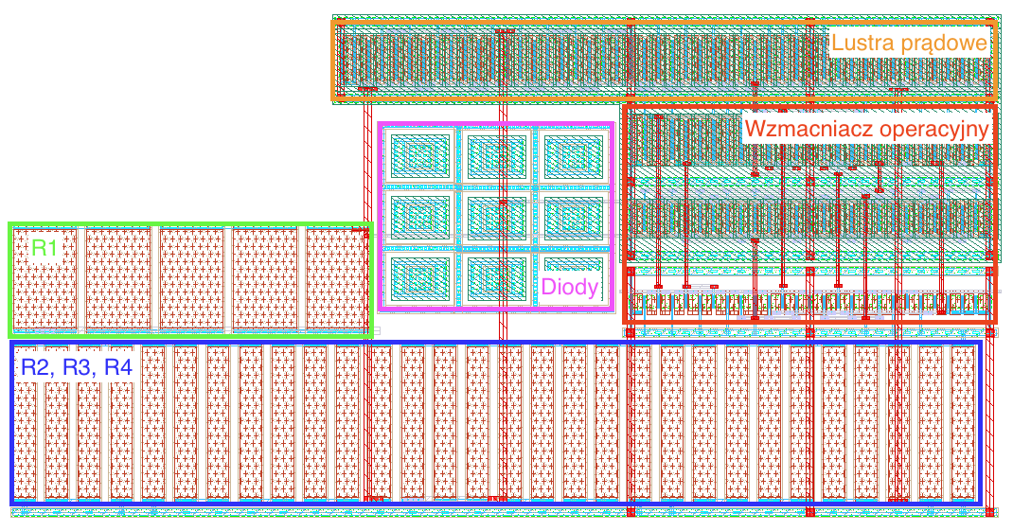Rys 6.6: Topografia zaprojektowanego rezystorowego układu napięcia odniesienia. Rozmiar topografii: 91,76 x 46,525 µm.
Na podstawie powyższej propozycji architektury sporządzona została topografia układu wzmacniacza operacyjnego (Rys 6.7). Wymiary zostały dobrane na podstawie serii symulacji oraz obliczeń na podstawie ich wyników. Parametry oraz wymiary tranzystorów (Tabela 6.2) układu zostały dostrojone dla typowego procesu technologicznego oraz temperatury 25ºC.
W celu uzyskania lepszego dopasowania tranzystorów pary różnicowej, połączone je w technice przeplatania tranzystorów. Każdy rząd tranzystorów zakończony jest na krańcach strukturami pustymi. Zabieg taki pozwala to osiągnąć lepszą powtarzalność podczas produkcji rzeczywistego układu scalonego.

Tabela 6.2: Zestawienie wymiarów tranzystorów zaprojektowanego wzmacniacza operacyjnego.
Element | Opis | Szerokość (W) | Długość (L) | Mnożnik (M)
M1, M2 | Para różnicowa PMOS | 2,4 µm | 0,9 µm | 12
M3, M4 | Lustra NMOS kaskody polaryzujące wzmacniacz | 1,2 µm | 0,9 µm | 4
M5, M6 | Lustra NMOS kaskody | 1,2 µm | 0,9 µm | 2
M7, M8 | Lustra PMOS kaskody | 3,6 µm | 0,9 µm | 2
M9, M10 | Tranzystory PMOS lustra teleskopowego | 3,6 µm | 0,9 µm | 2
M11 | Lustro PMOS polaryzujące parę różnicową | 3,6 µm | 0,9 µm | 4
M12 | Tranzystor wytwarzający napięcie polaryzujące z prądu polaryzującego | 1,2 µm | 0,9 µm | 2
M13 | Lustro NMOS | 1,2 µm | 0,9 µm | 2
M14 | Tranzystor polaryzujący kaskodę PMOS | 3,6 µm | 0,9 µm | 2
M15 | Lustro NMOS | 1,2 µm | 0,9 µm | 4
M16, M17 | Tranzystor polaryzujący kaskodę PMOS | 3,6 µm | 0,9 µm | 1
M18, M19 | Tranzystor polaryzujący kaskodę NMOS | 1,2 µm | 0,9 µm | 1
M20 | Lustro PMOS | 3,6 µm | 0,9 µm | 4

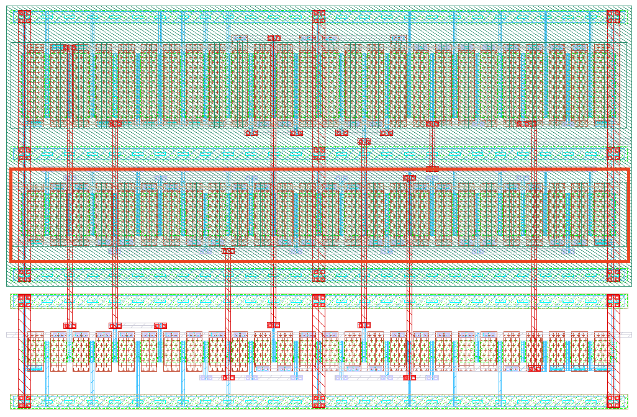
Rys 6.7: Topografia zaprojektowanego wzmacniacza operacyjnego. Para różnicowa zaznaczona czerwoną ramką. Wymiary topografii: 35,1 x 22,815 µm.

Topografia układu samopolaryzującego
Na podstawie powyższej propozycji architektury sporządzona została topografia układu samopolaryzującego (Rys 6.8). Wymiary zostały dobrane na podstawie serii symulacji oraz obliczeń na podstawie ich wyników. Parametry oraz wymiary tranzystorów (Tabela 6.3) układu zostały dostrojone dla typowego procesu technologicznego oraz temperatury 25ºC.
Tabela 6.3: Zestawienie wymiarów tranzystorów zaprojektowanego układu samopolaryzującego.
Element | Opis | Szerokość (W) | Długość (L) | Mnożnik (M)
M1, M2 | Układ samopolaryzujący  lustra NMOS | 0,6 µm | 2 µm | 2
M3, M4 | Układ samopolaryzujący  lustra NMOS | 0,6 µm | 2 µm | 4
M5, M6, M7, M8 | Układ samopolaryzujący  lustra PMOS | 0,6 µm | 2 µm | 2
M9, M10,  M11, M12 | Wyjściowe lustro prądowe PMOS | 0,6 µm | 2 µm | 1
M13 | Układ rozruchowy NMOS monitorujący punkt pracy | 0,6 µm | 2 µm | 4
M14, M15 | Układ rozruchowy PMOS w obszarze triodowym | 0,6 µm | 4,38 µm | 1
M16 | Układ rozruchowy NMOS wymuszający niezrównoważenie gałęzi | 0,6 µm | 2 µm | 2
R1 | Rezystor ustalający punkt pracy | 1,2 µm | 11,7 µm | ---

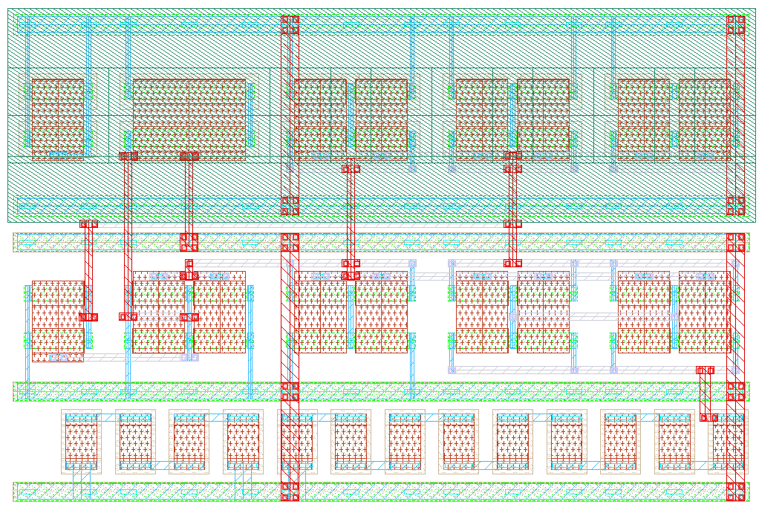
Rys 6.8: Topografia zaprojektowanego układu samopolaryzującego. Wymiary topografii: 28,91 x 19,215 µm.

Zintegrowana topografia zaprojektowanego układu
Powyższe topografie zostały wykorzystane do sporządzenie finalnej topografii układu rezystorowego źródła napięcia odniesienia. Topografia układy ma wymiary 91,76 x 46,525 µm zajmując powierzchnię 4269,134 µm².
Na zdjęciu topografii (Rys 6.9) zauważyć można ilość zajmowanego przez diody oraz rezystory. Powierzchnia układu przeznaczona na te struktury wynosi 2330,47 µm² zajmując około 54,4% całkowitej powierzchni zaprojektowanego układu. Tak duży udział elementów pasywnych i struktur diodowych wynika przede wszystkim z konieczności zachowania odpowiednich proporcji ich wymiarów, wymaganych do uzyskania założonych właściwości temperaturowych oraz poprawnej pracy źródła napięcia odniesienia. W przypadku rezystorów dodatkowym ograniczeniem jest ich stosunkowo mała rezystywność, która może wymagać zastosowania struktur o znacznie większych wymiarach w celu uzyskania wymaganej rezystancji.
Znaczący udział tych elementów w całkowitej powierzchni układu wskazuje również na potencjalną możliwość optymalizacji topografii. Zastosowanie struktur wymagających mniejszej powierzchni, odpowiednie rozmieszczenie elementów oraz ograniczenie liczby elementów pasywnych może pozwolić na zmniejszenie całkowitego rozmiaru układu. Jest to szczególnie istotne w przypadku źródeł napięcia odniesienia w układach o dużej skali integracji, gdzie zajmowana powierzchnia bloku jest jednym z najważniejszych parametrów. Dlatego często poszukuje się architektur które redukują ilość wymaganych elementów pasywnych, zachowując przy tym pożądane parametry napięcia wyjściowego.
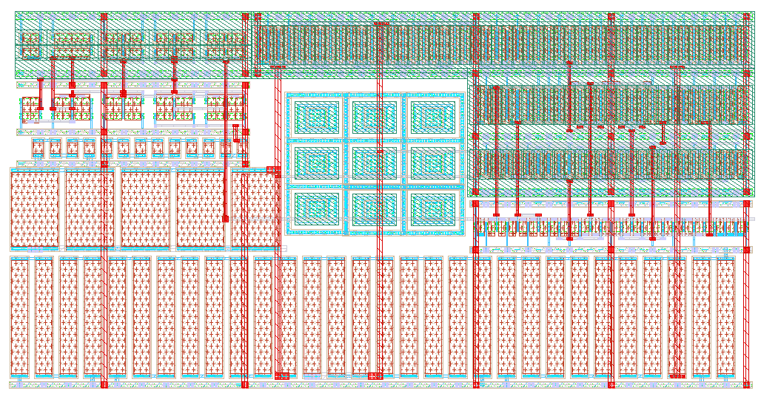
Rys 6.9: Finalna topografia rezystorowego układu napięcia odniesienia. Wymiary topografii: 91,76 x 46,525 µm.

PROJEKT BEZREZYSTOROWEGO UKŁADU NAPIĘCIA ODNIESIENIA
Pierwszym etapem przy projektowaniu bezrezystorowego układu źródła napięcia odniesienia jest znalezienie architektury, która spełni wszystkie wymagania projektowe. Projekt ten również został zrealizowany w technologii ihp-sg13cmos5l 130 nm.

Wymagania projektowe
Wartość generowanego napięcia odniesienia została arbitralnie ustalona na 0.8V oraz możliwe 5% odchylenia wartości nominalnej, co odpowiada ±60 mV. Rozbieżności te uwzględniają wszystkie przypadki rozrzutu procesu technologicznego oraz napięcia zasilania 1.8V wraz z odchyłką o ±10% wartości nominalnej. Napięcia te zostały obniżone, względem poprzedniego projektu, ze względu na podprogowy punkt pracy tranzystorów.
Wartość współczynnika temperaturowego została przyjęta taka sama jak dla poprzedniego projektu, maksymalna wartość 50 ppm/ºC co dla zakresu od -50ºC do 125ºC oraz przy nominalnym generowanym napięciu odniesienia odpowiada maksymalnym odchyleniom około ±8mV.

Architektura układu samopolaryzującego generujący napięcie odniesienia
Wybrana architektura źródła napięcia odniesienia działa na zasadzie sumowania napięć bramka-źródło tranzystorów. Składowe PTAT, CTAT oraz wartość generowanego napięcia referencyjnego są dobierane poprzez ustalenie proporcji rozmiarów tranzystorów kaskody rdzenia układu (Rys 7.1).

Punkt pracy układu
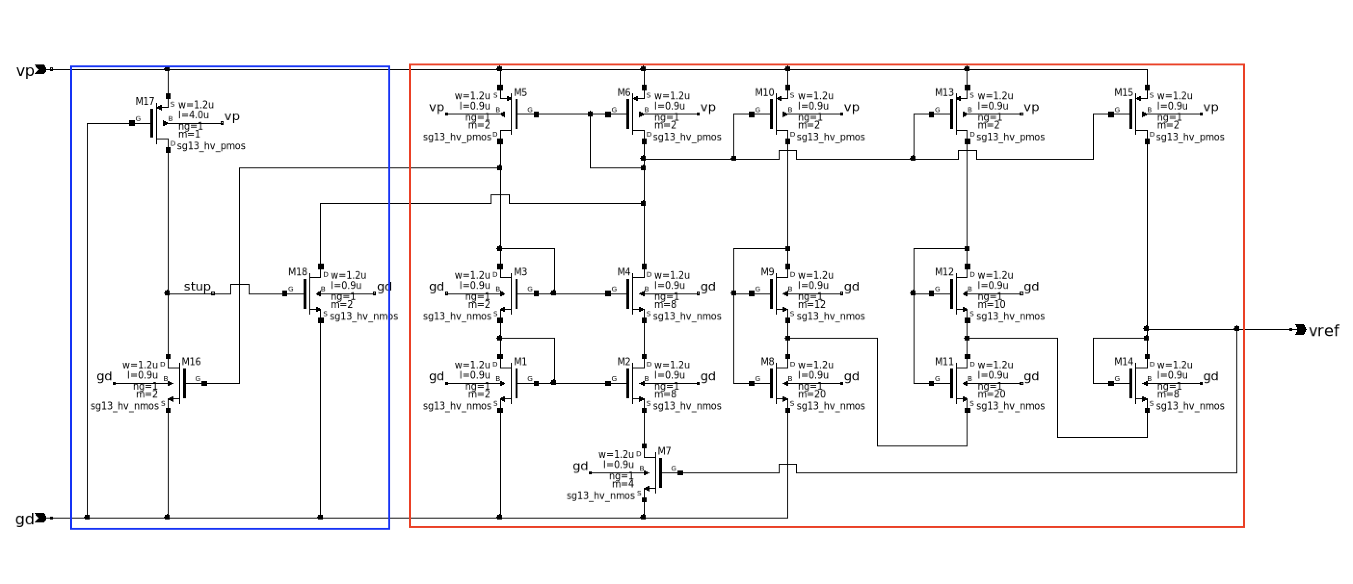
Rys 7.1: Schemat projektu bezrezystorowego układu źródła napięcia odniesienia. Na rysunku zaznaczono: samopolaryzujący się rdzeń układu (czerwona ramka) oraz układ rozruchowy (niebieska ramka).
Napięcie wyjściowe jest sumą spadków napięć tranzystorów polaryzowanych przez lustra prądowe M10, M13 oraz M13. Napięcie progowe tranzystora M8 działa jako składowa
CTAT natomiast reszta tranzystorów odpowiada za współczynnik składowej PTAT.
Siłę dodatniego współczynnika temperaturowego układu dobiera się poprzez stosunek rozmiarów górnego tranzystora (M9, M12) do dolnego (M8, M11), na przykład stosunek rozmiarów S_{M9} do S_{M8}.

Układ rozruchowym
Do wybranej architektury zaprojektowano układ rozruchowy o takiej samej topologii oraz zasadzie działania opisanej w rozdziale 6.4.2.

Topografia zaprojektowanego układu
Na podstawie propozycji architektury wykonano topografię bezrezystorowego układu źródła napięcia odniesienia (Rys 7.2). Wymiary zostały dobrane na podstawie serii symulacji oraz obliczeń na podstawie ich wyników. Parametry oraz wymiary tranzystorów (Tabela 7.1) układu zostały dostrojone dla typowego procesu technologicznego oraz temperatury 25ºC.
Tabela 7.1: Zestawienie wymiarów tranzystorów zaprojektowanego bezrezystorowego układu źródła napięcia odniesienia.
Element | Opis | Szerokość (W) | Długość (L) | Mnożnik (M)
M1, M3, | Kaskodowe lustro prądowe NMOS rdzenia | 1,2 µm | 0,9 µm | 2
M2, M4 | Kaskodowe lustro prądowe NMOS rdzenia | 1,2 µm | 0,9 µm | 8
M5, M6, M10, M13, M15 | Lustro prądowe  PMOS rdzenia | 1,2 µm | 0,9 µm | 2
M8, M11 | Tranzystory składowych współczynnika temp. | 1,2 µm | 0,9 µm | 20
M9 | Tranzystory składowych współczynnika temp. | 1,2 µm | 0,9 µm | 12
M12 | Tranzystory składowych współczynnika temp. | 1,2 µm | 0,9 µm | 10
M14 | Tranzystory składowych współczynnika temp. | 0,6 µm | 2 µm | 8
M16 | Układ rozruchowy NMOS monitorujący punkt pracy | 1,2 µm | 0,9 µm | 2
M17 | Układ rozruchowy NMOS monitorujący punkt pracy | 1,2 µm | 4,0 µm | 1
M18 | Układ rozruchowy NMOS wymuszający niezrównoważenie gałęzi | 1,2 µm | 0,9 µm | 2

Topografia została wykonana stosując techniki dopasowujących oraz zwiększających powtarzalność struktur podczas procesu produkcji, które zostały już opisane w rozdziałach od 6.6 do 6.9 poprzedniego projektu. Ze względu na wymóg precyzyjnych proporcji tranzystorów składowych PTAT ich wymiary są znacznie większe oraz zajmują większość powierzchni układu. Możliwe jest ustawienie dokładnych szerokości oraz długości kanałów, jednak może to spowodować złamanie reguł technik poprawiających powtarzalność i dopasowanie struktur. Może to również powodować problemy podczas rozmieszczania elementów w topografii. Dzięki możliwości zastosowania jedynie tranzystorów MOS w projekcie możliwe było uzyskanie stosunkowo małej powierzchni zajmowanej przez układ: 1002,78 µm². Rozwiązanie takie wpływa również na rozrzut parametrów, które byłby znacznie większe w przypadku wykorzystania elementów pasywnych.
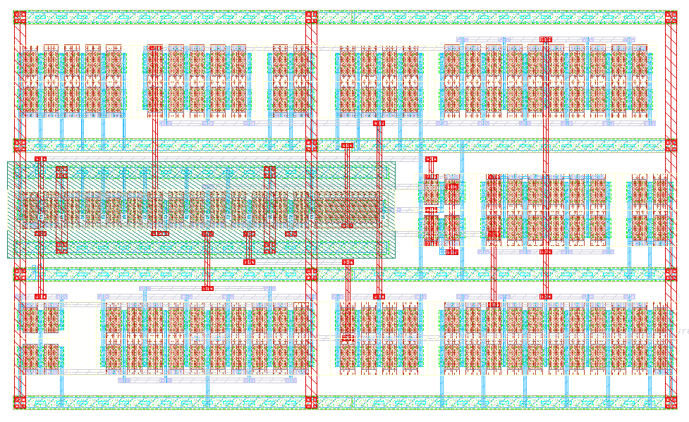
Rys 7.2: Topografia zaprojektowanego bezrezystorowego układu źródła napięcia odniesienia. Wymiary topografii: 40,83 x 24,56 µm.

ANALIZA WYNIKÓW SYMULACJI ZAPROJEKTOWANYCH UKŁADÓW
W celu dostrojenia układów oraz ewaluacji różnic pomiędzy nimi wykonano symulacje komputerowe propozycji powyższych architektur. Zostały one wykonane przed ekstrakcją oraz po ekstrakcji parametrów pasożytniczych.

Symulacja układu rezystorowego
Przeprowadzone symulacje zostały wykonane w warunkach napięcia zasilania 3.3V ±10%, zakres temperatur od -50ºC do 125ºC oraz przemiatanie po różnych warunkach procesu, w celu walidacji poprawności działania układu. Jednak ze względu na to że tak kompleksowa weryfikacja generuje duże ilości danych w tabelach zostały zapisane jedynie najważniejsze parametry oraz wartości dla nominalnego napięcia zasilania, temperatury 25ºC oraz typowego procesu technologinczego.

Dobranie punktu pracy
Projektowanie układu rezystorowego układu napięcia odniesienia zostało rozpoczęte od symulowania punktu pracy gałęzi polaryzujących diody (Rys 8.1). Cała procedura polegała na pomiarze spadków napięć złącz PN o różnych powierzchniach efektywnych przy tym samych prądzie przewodzenia, a następnie wyznaczeniu na ich podstawie punktu przechwycenia oraz wymaganych stosunków i wartości rezystorów składowych PTAT, CTAT. Do kopiowania prądów, aby ograniczyć wpływ nieliniowych zależności tranzystorów MOS, wykorzystano idealne lustra prądowe na źródłach sterowanych.
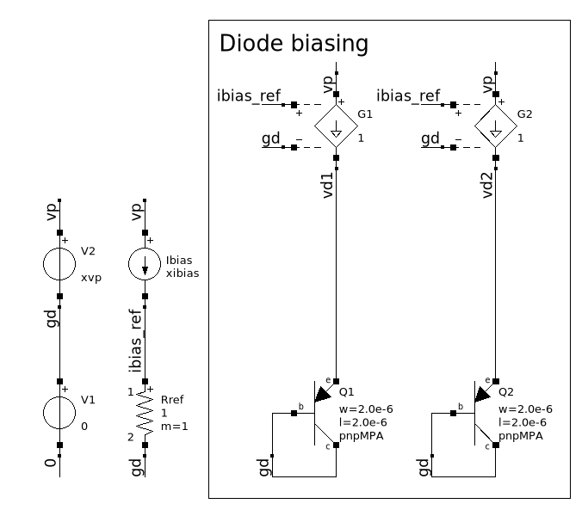Rys 8.1: Schemat wykorzystany do symulacji punktu przechwycenia.
Punkt przechwycenia został wyznaczony poprzez obliczenie współczynników temperaturowych spadków napięcia diod oraz różnicy tych napięć (Rys 8.2). Na podstawie tego obliczone zostały wymagane wartości rezystorów CTAT oraz PTAT. Wyliczenia te zostały przeprowadzone tak aby uzyskać całkowity prąd polaryzujący gałąź wynoszący 100 µA.
Na podstawie przeprowadzonych obliczeń oraz symulacji uzyskano wstępne wartości elementów rezystywnych odpowiadających za składowe kompensacyjne (Tabela 8.1), które będą musiały zostać dostrojone poprzez występowanie efektów nieliniowych tranzystorów oraz parametrów pasożytniczych. Wyznaczony punkt przechwycenia: (35,455 µA; 817,356 mV).
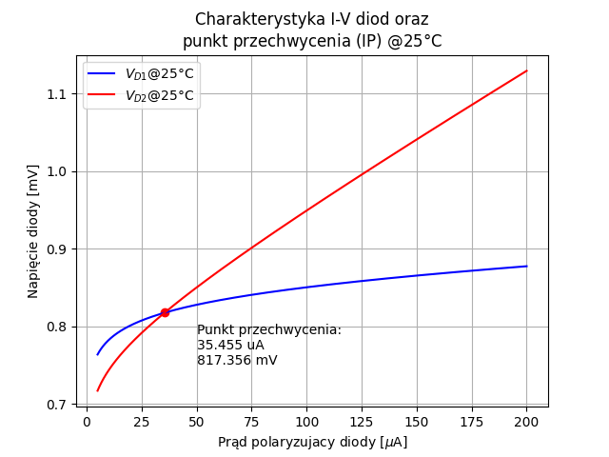
Rys 8.2: Charakterystyki przedstawiający punkt przechwycenia dla całkowitego prądu polaryzującego (suma prądu diody oraz prąd rezystora CTAT) 100 µA.
Tabela 8.1: Wyznaczone wstępne parametry gałęzi kompensacji temperaturowej.
Parametr | Wartość
Całkowity prąd polaryzujący | 100 µA
Prąd polaryzujący diodę | 35,45 µA
Różnica spadków napięć (ΔV_{D}) | 56,37 mV
Stosunek CTAT do PTAT | 7,86
Rezystancja składowej PTAT (R1) | 1,6108 kΩ
Rezystancje składowych CTAT (R3, R4) | 12,663 kΩ

Symulacje wzmacniacza operacyjnego
Na podstawie znanego punktu przechwycenia, możliwe było przejście do symulacji oraz wyznaczenie parametrów (Tabela 8.2) wzmacniacza operacyjnego. Ponieważ nie jest to projekt wzmacniacza ogólnego zastosowania wymagane było ustawienie dokładnych warunków pracy. Punkt przechwycenia były wymagany w celu ustalenia wspólnego napięcia wejściowego wzmacniacza operacyjnego, które występowałoby w rzeczywistym układzie. Pozwala to lepiej zilustrować stan faktyczny układu oraz pomóc w zdiagnozowaniu potencjalnych błędów, które mogą wystąpić na wyższym poziomie hierarchii układu.

Symulacje rdzenia układu
Tabela 8.2: Zestawienie parametrów zaprojektowanego wzmacniacza operacyjnego.
Parametr | Jednostka | Przed ekstrakcją | Po ekstakcji
Wzmocnienie napięciowe | dB | 70,249
Napięcie niezrównoważenia | µV | 266,855
Szerokość pasma napięcia wyjściowego f_{3dB} | MHz
Zapas fazy | deg
Częstotliwość f₀ | MHz
PSRR | dB
Pobierana moc | µW

Dzięki znajomości wszystkich wartości wszystkich parametrów układu, może było przejść do symulacji oraz strojenia rdzenia układu generatora napięcia odniesienia.Ze względu na efekty nieliniowe oraz efekty pasożytnicze wymagane było iteracyjne dostrojenie układu. Wykonane to zostało poprzez zmianę szerokości oraz długości rezystorów składowych temperaturowych, wyznaczonych w symulacji punktu pracy (Tabela 8.1).
Tabela 8.3: Zestawienie parametrów zaprojektowanego rezystorowego układu źródła napięcia odniesienia. Symulacja w funkcji temperatury.
Parametr | Jednostka | Przed ekstrakcją | Po ekstrakcji i strojeniu
Napięcie referencyjne dla temperatury 25ºC | V | 1,202 | 1,208
Maksymalne napięcie referencyjne w funkcji temperatury | V | 1,202 | 1,208
Minimalne napięcie referencyjne w funkcji temperatury | V | 1,200 | 1,206
Rozrzut napięcia referencyjnego | mV | 2,03 | 2,063
Współczynnik temperaturowy | ppm/ºC | 9,56 | 9,765

Podczas strojenia układu branymi pod uwagę parametrami były współczynnik temperaturowy oraz generowane napięcie odniesienia (Tabela 8.3). Wartości rezystorów były
dobierane w taki sposób aby zminimalizować zajmowaną przez układ powierzchnię. Po kilku iteracjach zmian topografii udało się osiągnąć najmniejszy możliwy wartości oraz współczynnik temperaturowy napięcia odniesienia w zakresie dopuszczalnych, przez wymagania projektowe, zmienności (Rys 8.3).
Ostateczną weryfikacją działania układu była symulacja czasowa. Sprawdza ona czy układ poprawnie wzbudza się po włączeniu zasilania. Aby zasymulować rzeczywiste warunki wzbudzania się bloku symulacja zostałą przeprowadzona z zerowymi warunkami początkowymi. Podczas tej symulacji został zmierzony czas rozruchu (Tabela 8.4) oraz odpowiedz napięciową na skokowe załączenie napięcia zasilania (Rys 8.4).
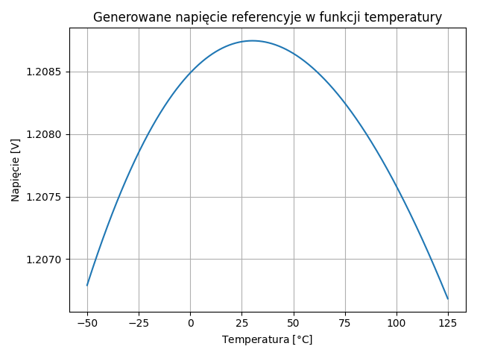Rys 8.3: Charakterystyka napięcia odniesienia generowanego przez układ rezystorowy w funkcji temperatury. Symulacja wykonana po ekstrakcji parametrów pasożytniczych.
Tabela 8.4: Zestawienie parametrów zaprojektowanego rezystorowego układu źródła napięcia odniesienia. Symulacja rozruchu z zerowymi warunkami początkowymi.
Parametr | Jednostka | Po ekstakcji
Czas rozruchu układu rdzenia układu źródła napięcia odniesienia | nS | 862
Czas rozruchu układu polaryzującego | nS | 18,396
Pobierana moc | mW | 1,179

Na podstawie wykonanych symulacji można zauważyć że czas rozruchu układu polaryzującego jest znacznie krótszy od czasu rozruchu całego układu. Wynika to
z zastosowania obwodu rozruchowego. Pozwala on na znacznie szybsze osiągnięcie pożądanego punktu pracy układu. W celu zmniejszenia czasu rozruchu rdzenia układu źródła napięcia odniesienia można zastosować obwód, który monitoruje napięcie wyjściowe
a następnie wzbudza układ poprzez wprowadzenie nierównowagi prądów polaryzowanych gałęzi.
Na podstawie przeprowadzonych symulacji oraz pomiarów, można jednoznacznie stwierdzić że projekt układu oraz jego fizyczna reprezentacja, pod postacią topografii, działa oraz spełnia wszystkie wymogi projektowe. Jednak w celu sprawdzenia potencjalnego wpływu rozrzutów parametrów elementów bloku wykonano analizę Monte Carlo (Rys 8.5).
Analizując wyniki symulacji zauważyć można duży rozrzut generowanego napięcia odniesienia, które nie mieści się w ramach założonej specyfikacji. Spowodowane to jest problemem z powtarzalnością procesu w wypadku struktur rezystorowych. Posiadają one dość duże wartości dokładności względnej. Aby zmniejszyć wpływ tego efektu należałoby zwiększyć ilość pojedynczych segmentów, z których składają się scalone rezystory. Jednak rozwiązanie takie spowodowałoby znaczne zwiększenie, zajmowanej przez układ, powierzchni. Jest to największa wada tego typu architektur.
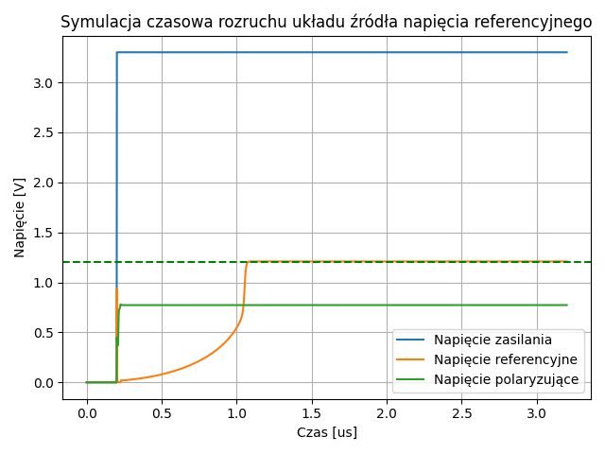Rys 8.4: Symulacja czasowa rezystorowego układu źródła napięcia odniesienia. Linia przerywana wskazuje pożądany poziom generowanego napięcia wyjściowego (1,2V). Symulacja wykonana z zerowymi warunkami początkowymi. Symulacja wykonana po ekstrakcji parametrów pasożytniczych.

Symulacja układu bezrezystorowego
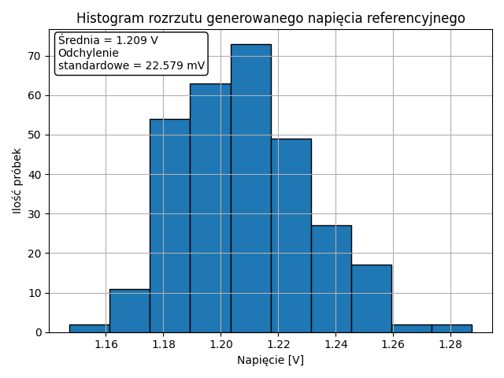Rys 8.5: Histogram rozrzutu generowanego napięcia wyjściowego przez rezystorowe źródło napięcia odniesienia. Analiza Monte Carlo dla 300 próbek.
Przeprowadzone symulacje zostały wykonane w warunkach napięcia zasilania 1.8V ±10%, zakres temperatur od -50ºC do 125ºC oraz przemiatanie po różnych warunkach procesu, w celu walidacji poprawności działania układu. Jednak ze względu na to że tak kompleksowa weryfikacja generuje duże ilości danych w tabelach zostały zapisane jedynie najważniejsze parametry oraz wartości dla nominalnego napięcia zasilania, temperatury 25ºC oraz typowego procesu technologinczego.

Symulacje rdzenia układu
Punkt pracy układu oraz pożądana wartość współczynnika zostały dobrane poprzez iteracyjne wykonywanie symulacji w funkcji temperatury bez parametrów pasożytniczych. Po wstępnym dostrojeniu przesymulowano obwód po ekstrakcji rezystancji oraz pojemności warstw w wykonanej topografii. Na podstawie wyników (Tabela 8.5) zauważyć można praktycznie zerową rozbieżność pomiędzy wynikami po symulacji schematu a ekstrakcji topografii. Warto również zaznaczyć że architektura ta nie wymagała strojenia iteracyjnego. Rezystancje oraz pojemności wprowadzane przez ścieżki metaliczne nie wpływają na działanie układu.
Uzyskane wartości generowanego napięcia referencyjnego oraz współczynnik temperaturowy tego napięcia mieszczą się w ramach założonej specyfikacji układu (Rys 8.6). W celu sprawdzenie poprawności działania wykonano również symulację czasową z zerowymi warunkami początkowymi. Pozwala to zweryfikować czy obwód jest w stanie ustalić odpowiedni punkt pracy w stosunkowo krótkim czasie.
Dzięki zastosowaniu obwodu rozruchowego zaprojektowany układ na bazie samopolaryzujących się luster prądowych wprowadził się w pożądany stan w krótkim czasie (Tabela 8.6). Jednak istnieje jedna wada tego rozwiązania. Napięcie wyjściowe, po załączeniu napięcia zasilania, generuje krótki impuls napięciowy o stosunkowo dużej amplitudzie około 1,3V (Rys 8.7). W zależności od zastosowania może to być potencjalnie niebezpieczne dla obwodów wykorzystujących generowane napięcie odniesienia i powodować ich uszkodzenie. Problem ten można rozwiązać poprzez zwiększenie czasu narastania napięcia wyjściowego na przykład poprzez obciążenie wyjścia pojemnością. Spowoduje to jednak wydłużenie się czasu ustalania generowanego napięcia odniesienia układu.
Tabela 8.5: Zestawienie parametrów zaprojektowanego bezrezystorowego układu źródła napięcia odniesienia. Symulacja w funkcji temperatury.
Parametr | Jednostka | Przed ekstrakcją | Po ekstrakcji
Napięcie referencyjne dla temperatury 25ºC | mV | 0,8122 | 0,8122
Maksymalne napięcie referencyjne w funkcji temperatury | mV | 0,8122 | 0,8126
Minimalne napięcie referencyjne w funkcji temperatury | mV | 0,8107 | 0,8107
Rozrzut napięcia referencyjnego | mV | 1,4893 | 1,4892
Współczynnik temperaturowy | ppm/ºC | 10,4873 | 10,4861

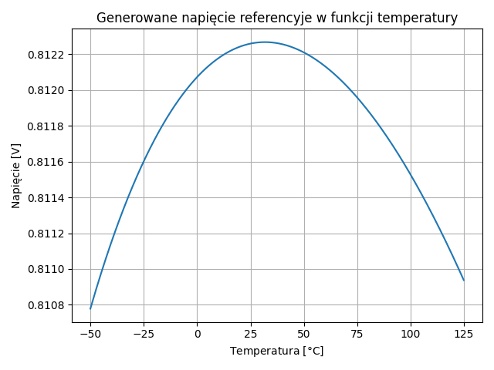Rys 8.6: Charakterystyka napięcia odniesienia generowanego przez układ bezrezystorowy w funkcji temperatury. Symulacja wykonana po ekstrakcji parametrów pasożytniczych.
Na podstawie wyników pobieranej mocy można zauważyć, że zaprojektowany układ pobiera stosunkowo mało mocy. Spowodowane to jest pracą tranzystorów w obszarze podprogowym. Słaba inwersja w tranzystorach MOS charakteryzuje się bardzo niskim poborem prądu z zasilania. Rozwiązanie to jednak może być niekorzystne pod względem poziomu generowanego szumu migotania f⁻¹, który jest znacznie większy w tym obszarze pracy dla niskich częstotliwości.
Tabela 8.6: Zestawienie parametrów zaprojektowanego bezrezystorowego układu źródła napięcia odniesienia. Symulacja rozruchu z zerowymi warunkami początkowymi.
Parametr | Jednostka | Po ekstakcji
Czas rozruchu układu rdzenia układu źródła napięcia odniesienia | nS | 4,514
Pobierana moc | µW | 68,41

Na podstawie przeprowadzonych symulacji oraz pomiarów, można jednoznacznie stwierdzić że projekt układu działa oraz spełnia wszystkie wymogi projektowe. Jednak w celu sprawdzenia potencjalnego wpływu rozrzutów parametrów elementów bloku wykonano analizę Monte Carlo (Rys 8.8). Dzięki zastosowaniu jedynie tranzystorów MOS możliwe było uzyskanie bardzo niskiego rozrzutu parametrów generowanego napięcia odniesienia. Spowodowane to jest również dużą ilością równoległych struktur elementów odpowiedzialnych za wytwarzanie składowych temperaturowych.
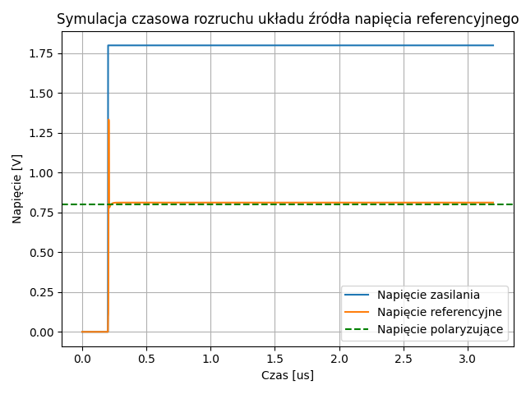Rys 8.7: Symulacja czasowa bezrezystorowego układu źródła napięcia odniesienia. Linia przerywana wskazuje pożądany poziom generowanego napięcia wyjściowego (0,8V). Symulacja wykonana z zerowymi warunkami początkowymi. Symulacja wykonana po ekstrakcji parametrów pasożytniczych.
Największym problemem tej architektury jest wartość napięcia referencyjnego po rozrzucie procesu technologicznego. Ponieważ składowe temperaturowe zależne są od napięcia progowego oraz ruchliwości nośników, które mogą się różnić pomiędzy poszczególnymi partiami układu scalonego, degradując tym samym współczynnik temperaturowy generowanego napięcia wyjściowego.
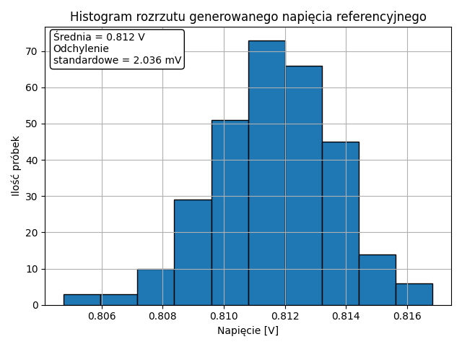Rys 8.8: Histogram rozrzutu generowanego napięcia wyjściowego przez bezrezystorowe źródło napięcia odniesienia. Analiza Monte Carlo dla 300 próbek.
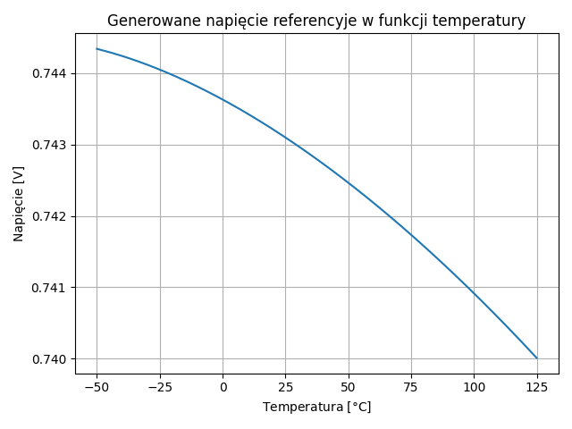Rys 8.9: Charakterystyka napięcia odniesienia generowanego przez układ bezrezystorowy w funkcji temperatury dla "wolnego" procesu technologicznego oraz napięcia zasilania 1.62V.

PODSUMOWANIE

WYKAZ LITERATURY
[1] A. Brokaw, "A simple three-terminal IC bandgap reference," 1974 IEEE International Solid-State Circuits Conference.
[2] ---
[3] B. Razavi, “Design of Analog CMOS Integrated Circuits” McGraw Hill, New York, 2001.
[4] M. Pelgrom, A. Duinmaijer, A. Welbres, "Matching properties of MOS transistors”, IEEE Journal of Solid-State Circuits, vol. 24, no. 5, October 1989.
[5] ---
[6] ---
[7] ---
[8] ---

WYKAZ RYSUNKÓW
Rys 2.1: Przykładowy układ źródła napięcia odniesienia typu "bandgap". [1] | 9
Rys 3.1: Rzut przedstawiający diodę w technologii scalonej z zaznaczonymi wymiarami złącza: szerokość (W) oraz długość (L). | 11
Rys 4.1: Przykładowa charakterystyka generowanego napięcia odniesienia oraz składowych temperaturowych. | 22
Rys 4.2: Schemat blokowy przedstawiający ideę wytwarzania napięcia odniesienia niezależnego od temperatury działania układu. | 22
Rys 6.1: Schemat rezystorowego układu generującego napięcie odniesienia. Na rysunku zaznaczono: źródło PTAT (pomarańczowa ramka), źródła CTAT (niebieska ramka), diody wytwarzające prądy mechanizmu kompensacji temperaturowej (zielona ramka), lustra polaryzujące (czerwona ramka) oraz rezystor wytwarzający napięcie referencyjne (fioletowa ramka). | 27
Rys 6.2: Schemat zaprojektowanego wzmacniacza operacyjnego w architekturze składanej kaskody. Na rysunku zaznaczono: stopień ze składaną kaskodą (czerwona ramka) oraz część wytwarzającą napięcia polaryzujące bramki tranzystorów wzmacniacza (niebieska ramka). | 28
Rys 6.3: Schemat układu polaryzującego. Na rysunku zaznaczono: samopolaryzujący się rdzeń układu (czerwona ramka) oraz układ rozruchowy (niebieska ramka). | 28
Rys 6.4: Schemat finalnego projektu układu rezystorowego. Na rysunku zaznaczono: rdzeń układu generatora napięcia odniesienia (czerwona ramka) oraz układ polaryzujący (niebieska ramka). | 29
Rys 6.5: Rozmieszczenie diod układu, zastosowanie technik dopasowujących. | 30
Rys 6.6: Topografia zaprojektowanego rezystorowego układu napięcia odniesienia. Rozmiar topografii: 91,76 x 46,525 µm. | 31
Rys 6.7: Topografia zaprojektowanego wzmacniacza operacyjnego. Para różnicowa zaznaczona czerwoną ramką. Wymiary topografii: 35,1 x 22,815 µm. | 32
Rys 6.8: Topografia zaprojektowanego układu samopolaryzującego. Wymiary topografii: 28,91 x 19,215 µm. | 33
Rys 6.9: Finalna topografia rezystorowego układu napięcia odniesienia. Wymiary topografii: 91,76 x 46,525 µm. | 34
Rys 7.1: Schemat projektu bezrezystorowego układu źródła napięcia odniesienia. Na rysunku zaznaczono: samopolaryzujący się rdzeń układu (czerwona ramka) oraz układ rozruchowy (niebieska ramka). | 36
Rys 7.2: Topografia zaprojektowanego bezrezystorowego układu źródła napięcia odniesienia. Wymiary topografii: 40,83 x 24,56 µm. | 38
Rys 8.1: Schemat wykorzystany do symulacji punktu przechwycenia. | 39
Rys 8.2: Charakterystyki przedstawiający punkt przechwycenia dla całkowitego prądu polaryzującego (suma prądu diody oraz prąd rezystora CTAT) 100 µA. | 40
Rys 8.3: Charakterystyka napięcia odniesienia generowanego przez układ rezystorowy w funkcji temperatury. Symulacja wykonana po ekstrakcji parametrów pasożytniczych. | 42
Rys 8.4: Symulacja czasowa rezystorowego układu źródła napięcia odniesienia. Linia przerywana wskazuje pożądany poziom generowanego napięcia wyjściowego (1,2V). Symulacja wykonana z zerowymi warunkami początkowymi. Symulacja wykonana po ekstrakcji parametrów pasożytniczych. | 43
Rys 8.5: Histogram rozrzutu generowanego napięcia wyjściowego przez rezystorowe źródło napięcia odniesienia. Analiza Monte Carlo dla 300 próbek. | 44
Rys 8.6: Charakterystyka napięcia odniesienia generowanego przez układ bezrezystorowy w funkcji temperatury. Symulacja wykonana po ekstrakcji parametrów pasożytniczych. | 45
Rys 8.7: Symulacja czasowa bezrezystorowego układu źródła napięcia odniesienia. Linia przerywana wskazuje pożądany poziom generowanego napięcia wyjściowego (0,8V). Symulacja wykonana z zerowymi warunkami początkowymi. Symulacja wykonana po ekstrakcji parametrów pasożytniczych. | 46
Rys 8.8: Histogram rozrzutu generowanego napięcia wyjściowego przez bezrezystorowe źródło napięcia odniesienia. Analiza Monte Carlo dla 300 próbek. | 47
Rys 8.9: Charakterystyka napięcia odniesienia generowanego przez układ bezrezystorowy w funkcji temperatury dla "wolnego" procesu technologicznego oraz napięcia zasilania 1.62V. | 47

WYKAZ TABEL
Tabela 6.1: Zestawienie rozmiarów elementów zaprojektowanego układu. | 30
Tabela 6.2: Zestawienie wymiarów tranzystorów zaprojektowanego wzmacniacza operacyjnego. | 32
Tabela 6.3: Zestawienie wymiarów tranzystorów zaprojektowanego układu samopolaryzującego. | 33
Tabela 7.1: Zestawienie wymiarów tranzystorów zaprojektowanego bezrezystorowego układu źródła napięcia odniesienia. | 37
Tabela 8.1: Wyznaczone wstępne parametry gałęzi kompensacji temperaturowej. | 40
Tabela 8.2: Zestawienie parametrów zaprojektowanego wzmacniacza operacyjnego. | 41
Tabela 8.3: Zestawienie parametrów zaprojektowanego rezystorowego układu źródła napięcia odniesienia. Symulacja w funkcji temperatury. | 41
Tabela 8.4: Zestawienie parametrów zaprojektowanego rezystorowego układu źródła napięcia odniesienia. Symulacja rozruchu z zerowymi warunkami początkowymi. | 42
Tabela 8.5: Zestawienie parametrów zaprojektowanego bezrezystorowego układu źródła napięcia odniesienia. Symulacja w funkcji temperatury. | 45
Tabela 8.6: Zestawienie parametrów zaprojektowanego bezrezystorowego układu źródła napięcia odniesienia. Symulacja rozruchu z zerowymi warunkami początkowymi. | 46

